专题04 细胞的物质输入和输出



**一、单选题**

1．（2023上江苏南京高一统考期末）图1、图2分别表示甲、乙两种物质跨膜运输的方式。相关叙述错误的是（　　）

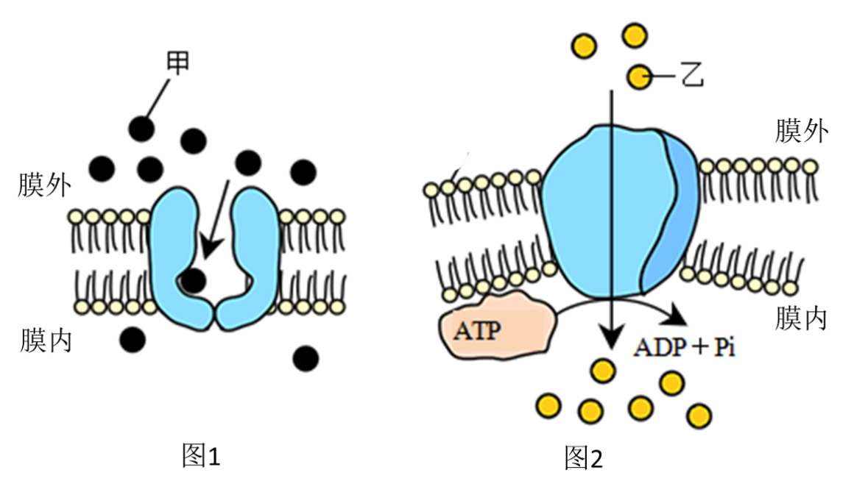

A．图1中甲可表示甘油

B．图2中乙可表示氨基酸

C．图1方式属于被动运输

D．图2方式可以逆浓度运输物质

【答案】A

【分析】图1物质运输方式是从高浓度到低浓度的运输，且需要转运蛋白，为协助扩散；图2运输方式是从低浓度到高浓度的运输，需要转运蛋白和能量，属于主动运输。

【详解】A、甘油的运输方式是自由扩散，图1物质运输方式是从高浓度到低浓度的运输，且需要转运蛋白，为协助扩散，A错误；

B、图2运输方式是从低浓度到高浓度的运输，需要转运蛋白和能量，属于主动运输，可以表示氨基酸，B正确；

C、被动运输包括协助扩散和自由扩散，C正确；

D、图2中物质运输是从低浓度到高浓度，需要能量，D正确。

故选A。

2．（2023上江苏盐城高一江苏省射阳中学校考期末）盐碱地中生活的某种植物，其细胞的液泡膜上有一种载体蛋白，能将细胞质基质中的Na+逆浓度梯度运入液泡，降低对细胞质基质中酶的伤害。下列有关叙述不正确的是（    ）

A．Na+进入液泡的方式属于主动运输

B．Na+进入液泡的过程体现液泡膜的选择透过性

C．该载体蛋白作用的结果降低了细胞的吸水能力

D．该载体蛋白作用的结果提高了植物的耐盐性

【答案】C

【分析】1、由题意分析，该植物细胞的液泡膜上有一种转运蛋白，能将细胞质基质中的Na＋逆浓度梯度运入液泡，则Na＋进入液泡的方式属于主动运输。

2、细胞液浓度越大，吸水能力越强。

【详解】A、由题意分析可知，Na＋进入液泡为逆浓度，需要转运蛋白的协助，属于主动运输，A正确；

B、Na＋进入液泡的过程需要转运蛋白的协助，体现了液泡膜的选择透过性，B正确；

C、该转运蛋白将细胞质基质中的Na＋逆浓度梯度运入液泡，增大了细胞液浓度，其作用的结果是提高了细胞的吸水能力，C错误；

D、该转运蛋白作用的结果是增强了细胞的吸水能力，提高了植物的耐盐性，D正确。

故选C。

3．（2023上江苏淮安高一统考期末）生物膜的选择透过性与膜上的转运蛋白种类密切相关，转运蛋白包括通道蛋白和载体蛋白两种类型。下列有关通道蛋白和载体蛋白的叙述错误的是（    ）

A．参与协助扩散的转运蛋白可以是载体蛋白或通道蛋白

B．红细胞吸收葡萄糖，不消耗能量但需要载体蛋白

C．载体蛋白运输物质时构象会发生改变

D．水既可以通过载体蛋白也可以通过通道蛋白进出细胞

【答案】D

【分析】细胞膜上的转运蛋白可以分为载体蛋白和通道蛋白两种类型，载体蛋白只容许与自身结合部位相适应的分子或离子通过，每次转运时都会发生自身构象的改变；通道蛋白具有选择性，只容许与自身通道直径和形状相适配、大小和电荷相适宜的分子和离子通过。

【详解】A、协助扩散需要细胞膜上转运蛋白的协助，转运蛋白可以分为载体蛋白和通道蛋白两种类型，A正确；

B、葡萄糖进入红细胞属于协助扩散，不消耗能量，但需要载体蛋白，B正确；

C、载体蛋白只容许与自身结合部位相适应的分子或离子通过，每次转运时都会发生自身构象的改变，C正确；

D、水分子的运输方式是自由扩散和协助扩散，更多的是借助细胞膜上的水通道蛋白以协助扩散方式进出细胞，D错误。

故选D。

4．（2023上江苏南京高一统考期末）下图为研究渗透作用的实验装置，相关叙述错误的是（　　）

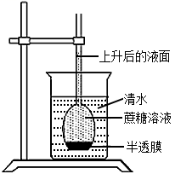

A．长颈漏斗内液面稳定时水分子进出半透膜的速率相等

B．初始阶段水分子通过半透膜只能从清水向蔗糖溶液扩散

C．动物细胞可以通过图示的渗透原理吸水和失水

D．植物细胞的原生质层相当于图示的半透膜

【答案】B

【分析】渗透作用是指溶剂分子透过半透膜的扩散作用，如果半透膜两侧存在浓度差，渗透的方向就是水分子从水的相对含量高的一侧向相对含量低的一侧渗透。发生渗透作用需要两个条件，一是半透膜，二是浓度差。

【详解】A、水分子进出半透膜的速率相等，长颈漏斗内液面才能稳定，若不相等，液面会变化，A正确；

B、任何阶段，水分子都既可以从清水进入蔗糖溶液，也可以从蔗糖溶液进入清水，B错误；

C、动物细胞的细胞膜相当于半透膜，当内外存在浓度差时，可发生渗透作用吸水或失水，C正确；

D、植物细胞存在原生质层，原生质层可相当于半透膜，植物细胞也可以通过渗透作用失水或吸水，D正确。

故选B。

5．（2023上江苏宿迁高一泗阳县实验高级中学校考期末）如图①～⑤表示物质进、出小肠上皮细胞的几种方式，下列叙述正确的是（    ）

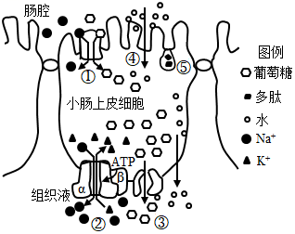

A．Na+进、出小肠上、皮细胞方式不同

B．小肠上皮细胞吸收葡萄糖不需要消耗能量

C．多肽以方式⑤进入细胞，以方式③离开细胞

D．口服维生素D通过方式①被吸收

【答案】A

【分析】由图示可知：葡萄糖进入小肠上皮细胞的方式①为主动运输；Na+逆浓度梯度运出小肠上皮细胞的过程均需要载体和能量，则方式②为主动运输；方式③葡萄糖运出小肠上皮细胞是顺浓度梯度，需要载体协助，为协助扩散；水进入细胞的方式④为自由扩散；多肽等大分子物质进入细胞的方式⑤为胞吞。

【详解】A、图示可知，Na+主要以协助扩散方式进小肠上皮细胞，以②主动运输的方式运出小肠上皮细胞，A正确；

B、葡萄糖进入小肠上皮细胞的方式为主动运输，运出小肠上皮细胞的方式为协助扩散，小肠上皮细胞吸收葡萄糖需要消耗能量，B错误；

C、多肽以⑤胞吞的方式进入细胞，以胞吐方式离开细胞，方式③为协助扩散，C错误；

D、维生素D属于固醇类，进入细胞的方式为④自由扩散，D错误。

故选A。

6．（2023上江苏苏州高一统考期末）在“观察植物细胞的质壁分离和复原”实验中，对紫色洋葱鳞片叶外表皮临时装片进行了如下图所示的三次观察，有关叙述正确的是（    ）

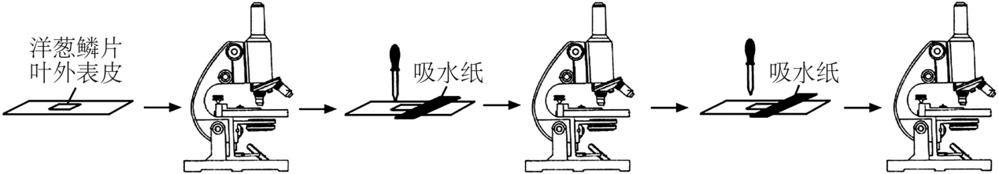

A．载玻片上滴加清水并放上材料后可直接观察 B．在低倍镜下找不到细胞可换高倍镜继续观察

C．第一次用显微镜观察可作为后续观察的对照 D．若以鳞片叶内表皮为材料则不发生质壁分离

【答案】C

【分析】1、低倍镜换高倍镜后，物像大小变大，看到的细胞数目变少，视野亮度变暗，物镜与玻片的距离变近，视野范围变小。

2、植物细胞质壁分离的条件：

（1）必须是活细胞；

（2）细胞液与外界溶液必须有浓度差；

（3）成熟的植物，即有细胞壁和大的液泡，且液泡最好有颜色便于观察。

【详解】A、载玻片上滴加清水并放上材料后，需要盖盖玻片后才能观察，A错误；

B、高倍镜的视野范围比低倍镜的小，所以在低倍镜下找不到细胞不能换高倍镜继续观察，B错误；

C、本实验是自身前后对照实验，所以第一次用显微镜观察可作为后续观察的对照，C正确；

D、鳞片叶内表皮具有质壁分离和复原的条件，只是材料颜色不明显，观察效果不明显，并非不能发生，D错误。

故选C。

7．（2023上江苏南通高一统考期末）下图为人体成熟红细胞运输葡萄糖分子的示意图。相关叙述正确的是（    ）

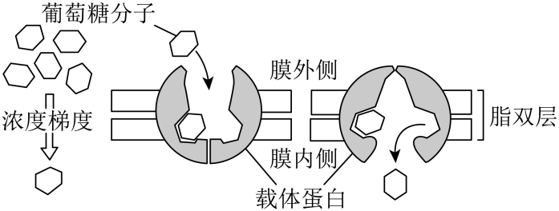

A．图示葡萄糖进入细胞的方式为胞吞

B．人体成熟红细胞吸收葡萄糖分子时消耗ATP

C．载体蛋白在运输葡萄糖的过程中空间构象会发生改变

D．图示载体蛋白也能运输氨基酸

【答案】C

【分析】小分子、离子等物质跨膜运输的方式是自由扩散、协助扩散和主动运输，自由扩散既不需要载体也不需要能量，协助扩散需要载体不需要能量，主动运输既需要载体也需要能量；大分子物质的运输方式是胞吐和胞吞，胞吐和胞吞依赖于膜的流动性，需要消耗能量。图中人体成熟红细胞运输葡萄糖分子的方式为协助扩散。

【详解】A、图示葡萄糖进入细胞的方式需要载体蛋白，顺浓度梯度运输，为协助扩散，A错误；

B、人体成熟红细胞吸收葡萄糖分子为协助扩散，不消耗ATP，B错误；

C、据图可知，载体蛋白在运输葡萄糖的过程中空间构象会发生改变，C正确；

D、载体蛋白具有专一性，因此图示载体蛋白不能运输氨基酸，D错误。

故选C。

8．（2023上江苏南通高一统考期末）在观察紫色洋葱鳞片叶外表皮细胞的质壁分离及复原实验中，某同学分别在不同时间对同一观察部位进行显微拍摄，获得甲、乙两个图像。下列相关叙述中错误的是（    ）

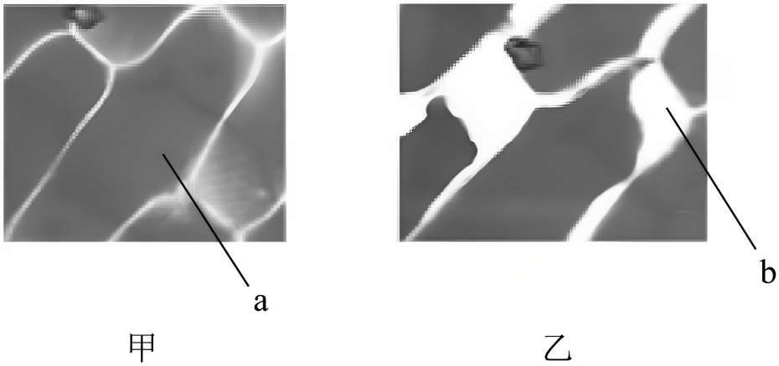

A．发生图甲→乙的原因之一是原生质层的伸缩性大于细胞壁的伸缩性

B．若将细胞置于清水中，能观察到由甲→乙的动态过程

C．图乙细胞的细胞液吸水能力大于图甲细胞的细胞液

D．图乙中细胞液紫色程度大于图甲

【答案】B

【分析】有大液泡（成熟）的活的植物细胞，才能发生质壁分离。原因分析：外因：外界溶液浓度＞细胞液浓度；内因：原生质层相当于一层半透膜，细胞壁的伸缩性小于原生质层。

由图可知：甲→乙细胞发生质壁分离，a处是细胞液，b处是外界溶液。

【详解】A、甲→乙细胞发生质壁分离，质壁分离的外因是外界溶液浓度＞细胞液浓度；内因：原生质层相当于一层半透膜，原生质层的伸缩性大于细胞壁的伸缩性，A正确；

B、若将细胞置于清水中，细胞会吸水，不能观察到由甲→乙（质壁分离）的过程，B错误；

C、图乙细胞失水，其细胞液浓度大于图甲的细胞液浓度，因此图乙细胞的细胞液吸水能力大于图甲细胞的细胞液，C正确；

D、图乙细胞失水，细胞液紫色程度加深，因此图乙中细胞液紫色程度大于图甲，D正确。

故选B。

9．（2023上江苏南通高一统考期末）在观察植物细胞的质壁分离和复原的实验中，某同学在显微镜视野中看到活的黑藻叶肉细胞正处于如下图所示状态。相关叙述错误的是（　　）

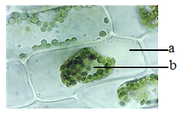

A．黑藻叶肉细胞的原生质层相当于半透膜

B．图示叶肉细胞中，a处浓度大于b处

C．叶肉细胞失水时，b处浓度逐渐增大

D．叶肉细胞吸水时，水分子在a、b间双向交换

【答案】B

【分析】质壁分离的原因分析：外因：外界溶液浓度＞细胞液浓度；内因：原生质层相当于一层半透膜，细胞壁的伸缩性小于原生质层；表现：液泡由大变小，细胞液颜色由浅变深，原生质层与细胞壁分离。

【详解】A、原生质层包括细胞膜和液泡膜以及它们之间的细胞质，黑藻叶片的原生质层相当于一层半透膜，A正确；

B、图示叶肉细胞原生质层与细胞壁分开，此时细胞有可能处于渗透平衡、有可能正在质壁分离，有可能正在质壁分离复原，故a、b处浓度大小可能为a＞b、a=b或a＜b，B错误；

C、在细胞发生质壁分离的过程中，细胞失水，b处细胞液的浓度逐渐变大，C正确；

D、细胞发生渗透吸水时，水分子的扩散是双向的，只是扩散进细胞的水分子数目多于扩散出细胞的水分子数，D正确。

故选B。

10．（2022下江苏南通高二统考期末）某同学利用匐灯藓叶（由单层细胞构成）进行质壁分离及复原实验，下图是实验过程中拍下的照片，相关叙述正确的是（    ）

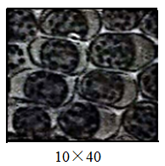

A．匐灯藓叶由单层细胞构成且细胞比洋葱鳞片叶表皮细胞大，更适合做质壁分离实验

B．图示状态下水分子从细胞中向外运出的速率可能小于从细胞外进入细胞的速率

C．实验过程中先用低倍镜观察细胞的初始状态再换高倍镜观察质壁分高及复原状态

D．绿色圆形的叶绿体均匀分布在液泡中有利于质壁分离的观察

【答案】B

【分析】渗透作用：指两种不同浓度的溶液隔以半透膜（允许溶剂分子通过，不允许溶质分子通过的膜），水分子或其它溶剂分子从低浓度的溶液通过半透膜进入高浓度溶液中的现象。

【详解】A、匐灯藓叶细胞比洋葱鳞片叶表皮细胞小，且没有明显的带颜色的液泡，A错误；

B、图示状态可能正在发生质壁分离或者复原或者处于平衡状态，故水分子从细胞中向外运出的速率可能小于、等于或大于从细胞外进入细胞的速率，B正确；

C、本实验用低倍镜观察质壁分离及复原状态，不用高倍镜，C错误；

D、叶绿体分布在细胞质，D错误。

故选B。

11．（2021上江苏无锡高一统考期末）如图表示番茄从培养液中吸收Ca2+的速率随环境中氧浓度变化。影响a、b处吸收速率的主要因素分别是（    ）

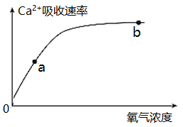

A．氧气浓度、载体数量 B．离子浓度、氧气浓度

C．载体数量、离子浓度 D．离子浓度、载体数量

【答案】A

【分析】物质跨膜运输的方式包括：自由扩散、协助扩散、主动运输

|  |  |  |  |  |
| --- | --- | --- | --- | --- |
| 运输方式 | 运输方向 | 是否需要载体 | 是否消耗能量 | 示例 |
| 自由扩散 | 高浓度到低浓度 | 否 | 否 | 水、气体、脂类（因为细胞膜的主要成分是脂质，如甘油） |
| 协助扩散 | 高浓度到低浓度 | 是 | 否 | 葡萄糖进入红细胞 |
| 主动运输 | 低浓度到高浓度 | 是 | 是 | 几乎所有离子、氨基酸、葡萄糖 |

大分子物质跨膜运输方式有胞吐和胞吞。

【详解】番茄从培养液中吸收Ca2+是主动运输过程，需要能量和载体；能量主要由有氧呼吸提供，氧气浓度大，有氧气呼吸强，能量多；因此氧气浓度可代表能量多少；图中oa段及再靠后一段，番茄从培养液中吸收Ca2+的速率随氧浓度增加而加快，说明氧气浓度（能量）是a点吸收速率的主要限制因素；b点靠前一段及以后，番茄从培养液中吸收Ca2+的速率不再随氧浓度增加而加快，说明氧气浓度（能量）不是b点吸收速率的主要限制因素，而是主动运输的另一个要素——载体数量，故A正确。

故选A。

12．（2021上江苏无锡高一统考期末）下图为小肠绒毛上皮细胞的物质跨膜运输示意图，有关的叙述正确的是（    ）

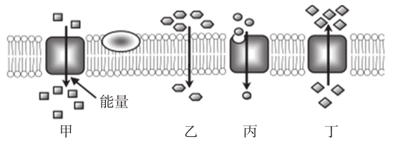

A．甲为主动运输 B．乙为协助扩散

C．丙为胞吞胞吐 D．丁为自由扩散

【答案】A

【分析】自由扩散的方向是从高浓度向低浓度，不需载体和能量，常见的有水、CO2、O2、甘油、苯、酒精等；协助扩散的方向是从高浓度向低浓度，需要载体，不需要能量，如红细胞吸收葡萄糖；主动运输的方向是从低浓度向高浓度，需要载体和能量，常见的如小肠绒毛上皮细胞吸收氨基酸、葡萄糖，K+等。

题图分析，甲为主动运输过程，乙为自由扩散，丙为协助扩散，丁为逆浓度梯度转运。

【详解】A、甲表示的运输方向为逆浓度进行，且需要消耗能量，并通过载体转运，为主动运输，A正确；

B、乙为顺浓度梯度进行，不需要载体，为自由扩散，B错误；

C、丙顺浓度梯度进行，且需要载体，为协助扩散，C错误；

D、丁逆浓度梯度进行转运，且需要载体，因为知道运输，可能有其他的能量来源，一定不是自由扩散，D错误。

故选A。

【点睛】

13．（2022上江苏无锡高一统考期末）利用黑藻进行实验“用高倍显微镜观察叶绿体和细胞质流动”，下列相关叙述正确的是（    ）

A．制作临时装片时，需对黑藻进行徒手切片处理 B．细胞中的叶绿体越多，越有利于观察细胞质流动

C．高倍镜下，能观察到一个细胞中有很多叶绿体 D．根据黑藻结构推测，黑藻不适于质壁分离实验

【答案】C

【分析】观察叶绿体：

（1）制片：在洁净的载玻片中央滴一滴清水，用镊子取一片藓类的小叶或取菠菜叶稍带些叶肉的下表皮，放入水滴中，盖上盖玻片。

（2）低倍镜观察：在低倍镜下找到叶片细胞，然后换用高倍镜。

（3）高倍镜观察：调清晰物像，仔细观察叶片细胞内叶绿体的形态和分布情况。

【详解】A、黑藻是一种单细胞藻类，制作临时装片时不需切片，A错误；

B、在黑藻嫩叶中，叶绿体数目少而大，有利于观察叶绿体和细胞质的流动，并不是叶绿体越多，越有利于观察细胞质流动，B错误；

C、一个叶肉细胞中含有多个叶绿体，十几个到几百个不等，因此在高倍镜下，能观察到一个细胞中有很多叶绿体，C正确；

D、黑藻叶片含有大量的叶绿体，使得原生质层呈现绿色，质壁间隙对比明显，有利于观察质壁分离实验，D错误。

故选C。

14．（2022上江苏南通高一期末）下图为研究渗透作用的实验装置，漏斗内溶液（S1）和漏斗外溶液（S2）为两种不同浓度的蔗糖溶液，水分子可以透过半透膜，而蔗糖分子不能。当渗透达到平衡时，漏斗内外液面差为*m*。若向漏斗中加入蔗糖分子，达到渗透平衡时，*m*将(    )

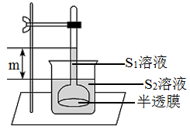

A．变小 B．变大 C．不变 D．等于0

【答案】B

【分析】渗透作用发生的条件是具有半透膜，半透膜两侧具有浓度差；渗透吸水：细胞通过渗透作用吸收水分的活动叫做渗透吸水。

【详解】图中显示，渗透平衡时，漏斗内液面上升，据此可推测，实验开始时，漏斗内水分子的相对浓度偏低，漏斗外水分子的相对含量梯度偏高，即实验开始时，S1和S2溶液浓度的大小关系为S1>S2，向漏斗中加入蔗糖分子，漏斗中的蔗糖浓度增大了，因此通过渗透作用进入漏斗中的水分子增加，m变大，ACD错误，B正确。

故选B。

15．（2022上江苏南通高一期末）下列有关水分子进出细胞的叙述，错误的是（ ）

A．从高浓度溶液一侧向低浓度一侧运输 B．不需要消耗ATP

C．大多数时候需要依赖水通道蛋白 D．存在自由扩散和协助扩散两种方式

【答案】A

【分析】自由扩散不要载体，协助扩散需要载体，因为自由扩散和协助扩散都不耗能，所以称为被动运输，被动运输是物质顺浓度梯度且不消耗细胞代谢能(ATP)所进行的运输方式。

【详解】A、水分子的跨膜运输方式为被动运输，方向是低浓度溶液→高浓度溶液，A错误；

B、水分子的跨膜运输被动运输，不消耗能量，不消耗ATP，B正确；

CD、水分子的运输绝大多数是协助扩散，依赖水通道蛋白的参与，也有自由扩散，因此水分子运输存在自由扩散和协助扩散两种方式，CD正确。

故选A。

16．（2022上江苏扬州高一统考期末）切取形态、质量相同、生理状态相近的马铃薯三块，分别放入甲、乙、丙三种不同浓度的蔗糖溶液中，一小时后称量马铃薯块的质量，其质量改变的百分率如下表所示。由表可知三种溶液在浓度上的关系是（    ）

|  |  |
| --- | --- |
| 溶液 | 马铃薯质量改变的百分率 |
| 甲 | 减少5% |
| 乙 | 没有变化 |
| 丙 | 增加4% |

A．甲>乙>丙 B．丙>乙>甲 C．乙>甲>丙 D．丙>甲>乙

【答案】A

【分析】当细胞液的浓度小于外界溶液的浓度时，细胞液中的水分就透过原生质层进入到外界溶液中，由于原生质层比细胞壁的伸缩性大，当细胞不断失水时，液泡逐渐缩小，原生质层就会与细胞壁逐渐分离开来，即发生了质壁分离．当细胞液的浓度大于外界溶液的浓度时，外界溶液中的水分就透过原生质层进入到细胞液中，液泡逐渐变大，整个原生质层就会慢慢地恢复成原来的状态，即发生了质壁分离复原。

【详解】植物成熟植物细胞可看作一个渗透系统，它可发生渗透吸水或失水。据渗透作用原理可知，甲溶液中马铃薯质量减少，说明马铃薯条失水，甲溶液浓度大于马铃薯细胞液的浓度；乙溶液中马铃薯质量没有变化，说明乙溶液浓度等于马铃薯细胞液的浓度；丙溶液中马铃薯质量增加，说明马铃薯条吸水，丙溶液浓度小于马铃薯细胞液的浓度，所以有甲＞乙＞丙。

故选A。

17．（2022上江苏扬州高一统考期末）物质跨膜运输的方式与该物质的分子大小等性质有关。下列有关物质跨膜运输的叙述，正确的是（    ）

A．相对分子质量小的分子都可以通过自由扩散的方式进入细胞

B．离子进出细胞的方式都是主动运输

C．大分子有机物要通过转运蛋白的协助才能进入细胞内

D．主动运输对于活细胞完成各项生命活动具有重要意义

【答案】D

【分析】物质跨膜运输的方式包括：自由扩散、协助扩散、主动运输。

|  |  |  |  |  |
| --- | --- | --- | --- | --- |
| 运输方式 | 运输方向 | 是否需要载体 | 是否消耗能量 | 示例 |
| 自由扩散 | 高浓度到低浓度 | 否 | 否 | 水、气体、脂类（因为细胞膜的主要成分是脂质，如甘油） |
| 协助扩散 | 高浓度到低浓度 | 是 | 否 | 葡萄糖进入红细胞 |
| 主动运输 | 低浓度到高浓度 | 是 | 是 | 几乎所有离子、氨基酸、葡萄糖等 |

【详解】A、一般离子通过主动运输进入细胞，A错误；

B、大部分离子进出细胞的方式是主动运输，但是少部分进出细胞是协助扩散，如钠离子进入神经细胞，B错误；

C、大分子有机物通过胞吞和胞吐进出细胞，不需要转运蛋白，C错误；

D、主动运输对于活细胞完成各项生命活动具有重要意义，D正确。

故选D。

18．（2022上江苏扬州高一统考期末）在“观察植物细胞的质壁分离及复原现象”活动中，观察到了如图所示的实验现象。下列有关叙述正确的是（    ）

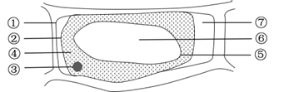

A．此时该细胞正在发生质壁分离过程

B．图中①为细胞膜，⑦中溶液为细胞液

C．该实验至少需光学显微镜下观察3次，形成自身前后对照

D．该实验细胞中的②③④⑤⑥结构组成原生质层

【答案】C

【分析】据图分析，①为细胞壁，②为细胞膜，③为细胞核，④为细胞质，⑤为液泡膜，⑥细胞液，⑦为外界溶液。

【详解】A、此时细胞正在进行质壁分离或质壁分离的复原过程，A错误；

B、①为细胞壁，由于细胞壁具有全透性，原生质层具有选择透过性，⑦中溶液为外界溶液，B错误；

C、质壁分离及复原实验中至少先后用低倍镜观察三次，形成自身前后对照，C正确；

D、原生质层是指细胞膜、液泡膜以及两者之间的细胞质，即②④⑤，D错误。

故选C。

19．（2022上江苏无锡高一江苏省天一中学校考期末）受体介导的胞吞是一种特殊类型的胞吞作用，主要用于摄取特殊的生物大分子。其过程如下图所示，下列有关叙述不正确的是（    ）

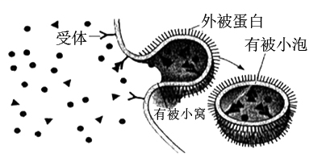

A．该过程以膜的流动性为基础

B．受体介导的胞吞过程存在细胞识别并需要内部供能

C．Na+、K+等无机盐离子也可通过此方式运输

D．该过程细胞摄取的生物大分子共通过0层膜

【答案】C

【分析】分析题图:生物大分子和细胞膜上的受体结合后，引起细胞膜内陷,将大分子包在囊泡中，进而内吞形成囊泡,把大分子物质摄入细胞内，该过程依赖于膜的流动性实现。

【详解】A、胞吞作用有细胞膜的凹陷，以膜的流动性为基础，A正确；

B、由图可知，大分子物质与受体结合时首先需要经过识别作用，且胞吞过程需要消耗细胞呼吸产生的ATP，B正确；

C、Na+、 K+等无机盐离子是小分子物质，通过协助扩散或主动运输进行跨膜运输进出细胞，而图示为胞吞过程，C错误；

D. 该过程细胞摄取的生物大分子没有穿过磷脂双分子层，共通过0层膜， D正确。

故选C。

20．（2022上江苏无锡高一统考期末）下列关于细胞膜上转运蛋白的叙述，错误的是（    ）

A．一种膜转运蛋白往往只适合转运特定的物质

B．借助于膜转运蛋白的物质运输都属于被动运输

C．载体蛋白在物质转运时会发生自身构象的改变

D．部分物质的转运速率与膜转运蛋白的数量有关

【答案】B

【分析】转运蛋白可以分为载体蛋白和通道蛋白两种类型。载体蛋白只容许与自身结合部位相适应的分子或离子通过，而且每次转运时都会发生自身构象的改变；通道蛋白只容许与自身通道的直径和形状相适配、大小和电荷相适宜的分子或离子通过。分子或离子通过通道蛋白时，不需要与通道蛋白结合。

【详解】A、转运蛋白可以分为载体蛋白和通道蛋白两种类型，载体蛋白只容许与自身结合部位相适应的分子或离子通过，通道蛋白只容许与自身通道的直径和形状相适配、大小和电荷相适宜的分子或离子通过，所以一种膜转运蛋白往往只适合转运特定的物质，A正确；

B、主动运输需要膜上的载体蛋白协助，所以借助于膜转运蛋白的物质运输不一定都属于被动运输，B错误；

C、载体蛋白只容许与自身结合部位相适应的分子或离子通过，而且每次转运时都会发生自身构象的改变，C正确；

D、由协助扩散和主动运输运输的物质，其转运速率与膜转运蛋白的数量有关，D正确。

故选B。

21．（2022上江苏连云港高一统考期末）关于物质通过“胞吞”和“胞吐”进出细胞的叙述，正确的是（    ）

A．胞吞和胞吐过程不需细胞代谢供能

B．胞吞和胞吐涉及多种膜的破裂与融合

C．胞吐运输物质都是从高浓度到低浓度

D．生物大分子的胞吞作用需要转运蛋白的参与

【答案】B

【分析】1、细胞内吞作用或胞吞作用是细胞从胞外获取大分子和颗粒状物质的一种重要方式，胞外物质通过质膜包裹，质膜内陷并形成膜包被的囊泡，囊泡与质膜脱离进入胞内并在胞内产生一系列的生理活动和生理功能。

2、胞吐：它是通过分泌泡或其他膜泡与质膜融合而将膜泡内的物质运出细胞的过程，是细胞内大分子物质运输的方式。

3、大分子物质一般通过胞吞和胞吐的方式进行运输，它们均需要消耗能量，并且能够体现细胞膜的流动性。

【详解】A、胞吞和胞吐过程需细胞代谢供能，A错误；

B、胞吞和胞吐涉及多种膜的破裂与融合，如分泌蛋白的合成和分泌过程，涉及到内质网、高尔基体、细胞膜的破裂与融合，B正确；

C、胞吐运输物质，对浓度没有要求，C错误；

D、生物大分子的胞吞作用需要膜蛋白的参与，不需要转运蛋白，D错误。

故选B。

22．（2022上江苏盐城高一统考期末）将动、植物细胞放入清水中会出现下图所示现象。下列有关叙述错误的是（    ）

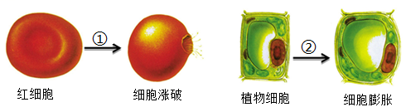

A．过程①②都有渗透作用的发生

B．过程①②中水分子运动都是双向的

C．红细胞破裂，说明红细胞膜没有选择透过性

D．动物细胞与植物细胞形态变化差异的原因与其结构有关

【答案】C

【分析】渗透作用是指水分子或其他溶剂分子通过半透膜的扩散，构成渗透装置的两个条件：一是具有半透膜，二是具有浓度差。

【详解】A、动物细胞的细胞膜和植物细胞的原生质层具有选择透过性，过程①②都有渗透作用的发生，A正确；

B、过程①②中水分子运动都是双向的，只是进入细胞的水分子数目较多，B正确；

C、红细胞破裂，是由于细胞内某些物质不能透过细胞膜，说明红细胞膜具有选择透过性，C错误；

D、植物细胞的细胞壁具有全透性，不能控制物质进出细胞，但对植物细胞具有支持和保护作用，所以植物细胞不会吸水涨破，D正确。

故选C。

23．（2022上江苏无锡高一统考期末）下列物质通过细胞膜时需要载体蛋白的是（    ）

A．水进入根毛细胞 B．二氧化碳进入毛细血管

C．氧进入肺泡细胞 D．钾离子进入红细胞

【答案】D

【分析】物质跨膜运输方式：（1）自由扩散的特点是高浓度运输到低浓度，不需要载体和能量，如水，CO2，甘油；（2）协助扩散的特点是高浓度运输到低浓度，需要载体，不需要能量，如红细胞吸收葡萄糖；（3）主动运输的特点是低浓度运输到高浓度，需要载体和能量，如小肠绒毛上皮细胞吸收氨基酸，葡萄糖，K+，Na+。

【详解】A、水进入根毛细胞的运输方式是自由扩散，不需要载体蛋白，A错误；

B、二氧化碳进入毛细血管的运输方式是自由扩散，不需要载体蛋白，B错误；

C、氧进入肺泡细胞的运输方式是自由扩散，不需要载体蛋白，C错误；

D、K+进入红细胞的运输方式是主动运输，需要载体蛋白及能量，D正确。

故选D。

24．（2022上江苏南京高一统考期末）下列物质进出细胞的运输方式中，既不需要蛋白质协助，也不需要消耗能量的是（    ）

A．自由扩散 B．协助扩收 C．主动运输 D．胞吞、胞吐

【答案】A

【分析】物质跨膜运输的方式包括自由扩散、协助扩散和主动运输，自由扩散不需要载体协助，也不需要消耗能量，自由扩散的速率与物质的浓度差呈正相关；协助扩散需要载体协助，不需要消耗能量，自由扩散和协助扩散都是从高浓度向低浓度运输，属于被动运输；主动运输可以从低浓度向高浓度运输，既需要载体蛋白协助，也需要消耗能量。

【详解】A、自由扩散不需要载体，不需要能量，物质顺浓度梯度运输，A正确；

B、协助扩散需要载体，不需要能量，物质顺浓度梯度运输，B错误；

C、主动运输需要载体。需要能量，物质可逆浓度梯度运输，C错误；

D、胞吞、胞吐不需要载体，需要能量，D错误。

故选A。

25．（2022上江苏盐城高一统考期末）新鲜的洋葱鳞片叶外表皮浸润在质量浓度为0．3g/mL的蔗糖溶液中，显微镜下观察其会发生质壁分离。质壁分离是指（    ）

A．细胞质膜与细胞质分离 B．原生质层与细胞壁分离

C．细胞质膜与细胞壁分离 D．细胞质与细胞壁分离

【答案】B

【分析】质壁分离原理：细胞壁具有全透性，且伸缩性较小；原生质层具有选择透过性，伸缩性较大。

【详解】质壁分离中质代表原生质层，由液泡膜、细胞膜以及细胞质组成，壁是指细胞壁，故质壁分离是指原生质层与细胞壁分离，C正确。

故选B。

**二、多选题**

26．（2023上江苏盐城高一邢台市南和区第一中学校考期末）将人的红细胞和水生动物的卵母细胞移入低渗溶液后，人的红细胞很快吸水膨胀而发生溶血，而水生动物的卵母细胞不膨胀。后来科学家从人的红细胞的细胞膜上成功分离出一种具有通道作用的蛋白质——水通道蛋白。叙述错误的是（    ）

A．人的红细胞吸水膨胀而发生溶血的过程是通过渗透作用实现的

B．人的红细胞和水生动物的卵母细胞的吸水方式相同

C．人的红细胞通过水通道蛋白吸收水的速率小于自由扩散吸收水的速率

D．水分子通过人的红细胞膜上的通道蛋白时，需要与通道蛋白结合

【答案】BCD

【分析】据题意可知，“将人的红细胞和水生动物的卵母细胞移入低渗溶液后，短时间内，人的红细胞很快吸水膨胀而发生溶血，而水生动物的卵母细胞不膨胀。后来科学家从人的红细胞的细胞膜上成功分离出一种具有通道作用的蛋白质--水通道蛋白”，说明水分的运输通过水通道蛋白，属于协助扩散。

【详解】A、人的红细胞没有细胞壁，吸水膨胀而发生溶血的过程是通过渗透作用实现的，A正确；

B、人的红细胞移入低渗溶液后，很快吸水涨破，吸水方式存在协助扩散，而水生动物的卵母细胞在低渗溶液中不膨胀，所以二者的吸水方式不相同，B错误；

C、人的红细胞移入低渗溶液很快吸水膨胀而溶血，是因为含有水通道蛋白，所以人的红细胞通过水通道蛋白吸收水的速率大于自由扩散吸收水的速率，C错误；

D、水分子通过人的红细胞膜上的通道蛋白时，不需要与通道蛋白结合，D错误。

故选BCD。

27．（2023上江苏南通高一统考期末）细胞的结构与功能是相适应的，相关叙述正确的是（　　）

A．磷脂双分子层构成细胞膜的基本骨架，有利于将细胞内外水环境隔开

B．唾液腺细胞中具发达的高尔基体有利于对唾液淀粉酶进行进一步加工

C．核膜上含较多的核孔有利于核质之间自由交换一些大分子有机物

D．小肠上皮细胞膜上有较多的转运蛋白，有利于细胞间的信息交流

【答案】AB

【分析】磷脂双分子层是膜的基本支架，其内部是磷脂分子的疏水端，水溶性分子或离子不能自由通过，因此具有屏障作用。

核孔：实现细胞核与细胞质之间频繁的物质交换和信息交流。

转运蛋白：镶嵌在膜上的一些特殊的蛋白质，能够协助物质跨膜运输。

【详解】A、磷脂双分子层是膜的基本支架，其内部是磷脂分子的疏水端，水溶性分子或离子不能自由通过，因此具有屏障作用，所以磷脂双分子层构成细胞膜的基本骨架，有利于将细胞内外水环境隔开，A正确；

B、唾液淀粉酶属于分泌蛋白，唾液腺细胞中具发达的高尔基体有利于对唾液淀粉酶进行进一步加工，B正确；

C、核膜上含较多的核孔有利于核质之间交换一些大分子有机物，但核孔具有选择性透过性，如DNA就不能自由通过核孔，C错误；

D、转运蛋白参与物质的跨膜运输过程，小肠上皮细胞膜上有较多的转运蛋白，有利于物质运输，D错误。

故选AB。

28．（2022上江苏苏州高一统考期末）将大小、长势相同的某植物幼苗均分为甲、乙两组，在不同浓度的KNO3溶液中培养（其他条件相同且适宜），两组幼苗鲜重的变化情况如图所示。下列有关叙述错误的是（    ）

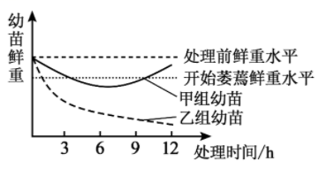

A．6h时甲、乙幼苗都因渗透失水而萎蔫

B．6h后，甲组幼苗开始吸收K+、NO3-

C．12h后若继续培养，乙组幼苗可能死亡

D．若实验初使用呼吸抑制剂，甲、乙曲线会重叠

【答案】BD

【分析】渗透作用必须具备两个条件：一是具有半透膜，二是半透膜两侧的溶液具有浓度差。物质跨膜运输的方式有自由扩散，例如氧和二氧化碳进出细胞膜；协助扩散，例如葡萄糖穿过红细胞的细胞膜；主动运输，例如 Na+、K+穿过细胞膜。

【详解】A、据图分析，6h时甲、乙幼苗的鲜重都比实验开始小，说明外界硝酸钾溶液比细胞液浓度大，细胞渗透失水，A正确；

B、据图分析，甲组幼苗会主动吸收K+、NO3-，因此在实验开始时就会吸收，而非6h之后，B错误；

C、据图分析，乙组幼苗持续失水，说明外界硝酸钾溶液过大，12h后若继续培养，乙组幼苗可能死亡，C正确；

D、据图分析，甲组硝酸钾溶液的溶度小于乙组，若实验初使用呼吸抑制剂，甲乙幼苗失水程度还是不同，甲、乙曲线不会重叠，D错误。

故选BD。

29．（2022上江苏南通高一期末）物质进出细胞膜的方式有多种，下列有关主动运输的叙述正确的是（    ）

A．需要载体蛋白的协助

B．需要消耗细胞内化学反应所释放的能量

C．大分子物质可通过主动运输进出细胞

D．通过通道蛋白的运输也属于主动运输

【答案】AB

【分析】1、被动运输：顺相对含量梯度运输，不需要消耗能量，分为自由扩散和协助扩散。

2、主动运输：能逆相对含量梯度运输，需要载体，需要消耗能量。

3、胞吞胞吐：大分子、颗粒性物质的运输方式，需要消耗能量，不需要载体。

【详解】A、通过主动运输进出细胞的物质需要与膜上的载体蛋白的协助，A正确；

B、小分子物质、离子等通过主动运输逆浓度梯度运输，需要消耗细胞内化学反应所释放的能量，B正确；

C、 大分子物质通过胞吞胞吐的方式进出细胞，C错误；

D、通过通道蛋白的运输属于协助扩散，属于被动运输，D错误。

故选AB。

30．（2021上江苏无锡高一统考期末）下图为①③是物质不同的跨膜运输方式，相关叙述正确的是（    ）

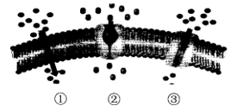

A．方式①为自由扩散，②为主动运输，③为协助扩散

B．方式②依赖于载体蛋白，在运输过程中其结构会发生变化

C．方式③依赖于通道蛋白，在运输过程中具有一定的特异性

D．方式②和③都依赖于膜蛋白，因此需要ATP提供能量

【答案】BC

【分析】由图可知，①表示自由扩散，②表示通过载体蛋白进行的协助扩散，③表示通过离子通道进行的运输。

【详解】A、根据分析，方式①为自由扩散，②核仁③为协助扩散，A错误；

B、由图可知，方式②依赖于载体蛋白，在运输过程中其结构会发生变化，B正确；

C、方式③是依赖于通道蛋白进行的运输，在运输过程中具有一定的特异性，C正确；

D、方式②和③都依赖于膜蛋白，是被动运输，都不需要ATP提供能量，D错误。

故选BC。

31．（2021上江苏盐城高一统考期末）下图为生物膜的结构模式图。下列有关叙述错误的是（　　）

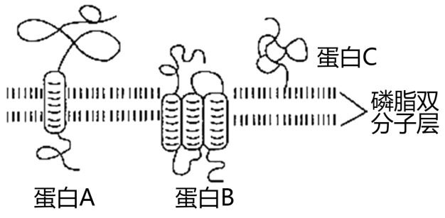

A．磷脂双分子层和蛋白质构成该结构的基本支架

B．构成该结构的蛋白质和磷脂分子大多数可以运动

C．如果蛋白A具有信息交流功能，则其常与多糖相结合

D．如果蛋白B具有运输功能，则其发挥作用时需要消耗ATP

【答案】AD

【分析】生物膜的成分主要是脂质和蛋白质，其中磷脂最为丰富，磷脂双分子层构成膜的基本支架。其功能特性为选择透过性，结构特性为具有一定的流动性。

【详解】A、磷脂双分子层构成生物膜的基本支架，A错误；

B、生物膜具有一定的流动性，是因为构成生物膜的大多数蛋白质是可以运动的，磷脂分子也可以运动，B正确；

C、蛋白A与多糖相结合形成糖蛋白，具有细胞识别功能，进行信息交流，C正确；

D、蛋白B具有运输功能，则其发挥作用时可能是协助扩散和主动运输，而协助扩散不需要消耗ATP，主动运输需要消耗ATP，D错误。

故选AD。

**三、综合题**

32．（2023上江苏淮安高一统考期末）下图为小肠上皮细胞吸收葡萄糖的示意图。小肠腔内含有大量的消化液导致小肠腔的葡萄糖浓度低于小肠绒毛上皮细胞。图中SGLT1和GLUT2是葡萄糖转运载体。据图回答下列问题：

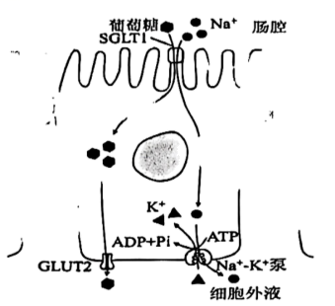

(1)小肠上皮细胞通过 （填载体名称）吸收肠腔中Na+。

(2)小肠上皮细胞吸收肠腔中葡萄糖的方式为 ，该方式与葡萄糖运出小肠上皮细胞方式 （选填“相同”或“不同”）。

(3)小肠上皮细胞的绒毛状突起对葡萄糖吸收的意义是 。

【答案】(1)SGLT1

(2) 主动运输 不同

(3)有利于吸收肠腔中葡萄糖等物质

【分析】物质跨膜运输的方式有：主动运输、协助扩散和自由扩散，主动运输的特点是：需要载体蛋白，需要能量，逆浓度梯度运输；协助扩散的特点：需要载体蛋白，不需要能量，顺浓度梯度运输；自由扩散的特点：不需要转运蛋白，不需要能量，顺浓度梯度运输。

【详解】（1）由图可知，葡萄糖通过SGLT1进入小肠上皮细胞。

（2）小肠上皮细胞吸收肠腔中葡萄糖是逆浓度梯度运输的，故小肠上皮细胞吸收肠腔中葡萄糖的方式为主动运输；由图可知，葡萄糖运出小肠上皮细胞是顺浓度梯度进行的，并且需要GLUT2的协助，故为协助扩散，所以小肠上皮细胞吸收肠腔中葡萄糖的方式与葡萄糖运出小肠上皮细胞方式不同。

（3）小肠上皮细胞的绒毛状突起可增大膜面积，并且可以增加细胞膜上SGLT1的数量，故小肠上皮细胞的绒毛状突起对葡萄糖吸收的意义是有利于吸收肠腔中葡萄糖等物质。

33．（2023上江苏泰州高一泰州中学校考期末）细胞质酸化是植物面临的生存威胁之一。液泡可对细胞内的环境起调节作用，这与液泡膜上的两类质子泵（H+-ATP酶和H+-焦磷酸酶）密切相关，其中H+-ATP酶以ATP水解产生的能量将H+泵入液泡，以维持胞质pH平衡。下图为液泡膜上H+-ATP酶维持胞质pH平衡示意图，请回答下列相关问题。

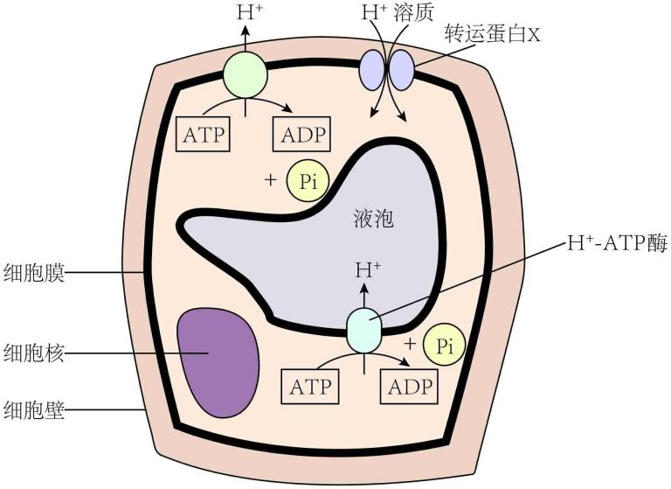

(1)液泡是植物细胞所特有的结构，其中含有的液体称为 ，因含有各类物质，所以浓度往往较高，对维持细胞的 有重要作用。

(2)H+-ATP酶的作用有 、 。

(3)据图分析可知，胞外H+进入细胞质基质 （填“消耗”或“不消耗”）细胞提供的能量。若转运蛋白X为通道蛋白，则其转运相关物质时，只容许与自身的直径和 相适配，大小和 相适宜的分子或离子通过，且分子或离子通过时， （填“需要”或“不需要”）与其结合。

(4)细胞外环境、细胞质基质、细胞液三者中，pH最大的是 。

(5)H+-ATP酶运输H+的方式是 ，该过程影响H+运输速率的因素有 。

【答案】(1) 细胞液 渗透压

(2) 催化ATP的水解 作为H+的转运蛋白

(3) 不消耗 形状 电荷 不需要

(4)细胞质基质

(5) 主动运输 温度、氧气的浓度、载体的数量

【分析】1、液泡主要存在于植物的细胞中，内有细胞液，含糖类、无机盐、色素和蛋白质等，可以调节植物细胞内的环境，充盈的液泡还可以使植物细胞保持坚挺；

2、协助扩散：借助膜上的转运蛋白，进行顺浓度梯度跨膜运输；

3、主动运输：物质逆浓度梯度进行跨膜运输，需要载体蛋白的协助，同时还需要消耗细胞内化学反应所释放的能量。

【详解】（1）液泡主要存在于植物的细胞中，内有细胞液，含糖类、无机盐、色素和蛋白质等，可以调节植物细胞的渗透压；

（2）由图可知H+-ATP酶的可以消耗ATP将H+转运入液泡，因此其作用为催化ATP的水解、作为H+的转运蛋白；

（3）由图可知，胞外H+进入细胞质基质不消耗ATP，即不消耗细胞提供的能量；通道蛋白只容许与自身通道的直径和形状相适配、大小和电荷相适宜的分子或离子通过；分子或离子通过通道蛋白时，不需要与通道蛋白结合；

（4）细胞质基质的H+进入液泡依赖主动运输，可知液泡中H+浓度高于细胞质基质；细胞外的H+进入细胞质基质通过协助扩散，可知细胞质基质中的H+浓度低于细胞外环境，综上所述，三者中细胞质基质中的H+浓度最低，pH最大；

（5）H+-ATP酶运输H+需要消耗ATP，为主动运输；影响主动运输速率的因素有温度、氧气的浓度、载体的数量。

34．（2023上江苏连云港高一统考期末）图1表示细胞生物膜系统的部分组成在结构与功能上的联系。COPI、COPⅡ是具膜小泡，可以介导蛋白质在甲与乙之间的运输。图2表示某细胞质膜结构，图中A、B、C、D、E、F表示某些物质，a、b、c、d表示物质跨膜运输方式。请据图回答问题。

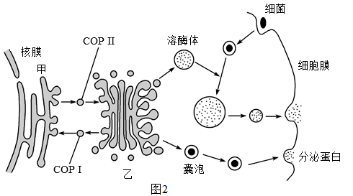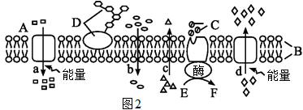

(1)图1所示的真核细胞一般通过 完成蛋白质等大分子以及部分颗粒性物质的运输。当细胞摄取大分子时首先是大分子与细胞膜上的 结合，从而引起细胞膜内陷形成小囊，包围着大分子，然后形成 。

(2)分析图1可推测溶酶体的形成直接与 （填“甲”或“乙”）有关，若甲中的某些蛋白质偶然掺入到乙中，则图中的具膜小泡 （填“COPⅠ”或“COPⅡ”）可以帮助这些蛋白质完成回收。图中的囊泡能与细胞膜融合将“货物”分泌到细胞外，此过程体现了细胞膜的结构特点是 。

(3)图2中a、b、c、d过程主要体现了细胞膜的 功能，图中D物质化学本质是 。若图2是小肠上皮细胞的细胞膜，该细胞吸收葡萄糖的方式可用图中 （填字母）表示。若图2为胃黏膜上皮细胞的细胞膜，人在饮酒时，与酒精吸收方式相符合的是 。

A、B、    C、 D、

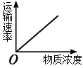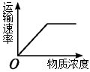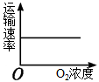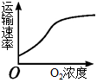

【答案】(1) 胞吞胞吐（内吞外排） 蛋白质（受体） 囊泡

(2) 乙 COPⅠ 一定的流动性

(3) 控制物质进出细胞 糖蛋白 a A、C

【分析】图1中，甲是内质网，乙是高尔基体；图2中，a、d的运输方式为主动运输，b、c的运输方式为自由扩散。

【详解】（1）由图1可知，蛋白质等大分子以及部分颗粒性物质的运输一般通过胞吞胞吐（内吞外排）完成，当细胞摄取大分子时首先是大分子与细胞膜上的受体结合，受体的本质是蛋白质。从而引起细胞膜内陷形成小囊，包围着大分子，小囊从细胞膜上分离，然后形成囊泡。

（2）由图1可知，溶酶体来自高尔基体，溶酶体的形成直接与乙有关，若甲（内质网）中的某些蛋白质偶然掺入到乙（高尔基体）中，COPI可以帮助这些蛋白质完成回收。图中的囊泡能与细胞膜融合将“货物”分泌到细胞外，此过程体现了细胞膜的结构特点是具有一定的流动性。

（3）图2中，a、d的运输方式为主动运输，b、c的运输方式为自由扩散，物质跨膜运输体现了细胞膜控制物质进出细胞的功能。图中的D的化学本质为糖蛋白，a、d的运输方式为主动运输，但a是将物质运进细胞，所以小肠上皮细胞的细胞吸收葡萄糖的方式可用图中a。酒精跨膜运输的方式是自由扩散，浓度差越大，运输速率越大，自由扩散不需要能量，所以运输速率不受氧气的影响，故选AC。

35．（2023上江苏南通高一统考期末）科研人员比较生物膜和人工膜（双层磷脂）对多种物质的通透性，结果如下图1．图2表示物质跨膜运输的方式。请回答下列问题。

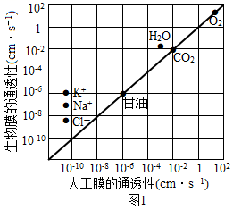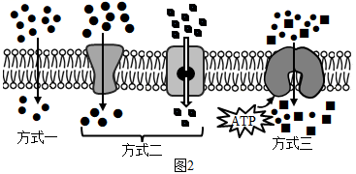

(1)与生物膜相比，人工膜在化学组成上缺少的成分主要是 。

(2)由图1可知，生物膜对K+、Na+、C1-的通透性不同，说明生物膜对物质的跨膜运输具有 性。O2、CO2和甘油在生物膜和人工膜中的通透性相同，可推测三者的跨膜运输方式是图2中的方式 。在浓度差相同的情况下，O2和CO2在人工膜中的通透性不同，可能与其分子 有关。

(3)图2中方式三的跨膜运输方式是 ，方式一、二跨膜运输方式的共同特点是 。

(4)科学家为了研究细胞膜上蛋白A的功能，选用细胞膜中缺乏此蛋白的非洲爪蟾卵母细胞进行实验，处理及结果见下表。

|  |  |  |
| --- | --- | --- |
| 实验  组号 | 在等渗溶液中进行的处理 | 在低渗溶液中测定卵细胞的水通透速率（cm/s×10-4） |
| I | 向卵母细胞注入微量水（对照） | 27．9 |
| Ⅱ | 向卵母细胞注入蛋白A的mRNA | 210．0 |
| Ⅲ | 将实验组Ⅱ的部分细胞放入含HgCl2的等渗溶液中 | 80．7 |
| Ⅳ | 将实验组Ⅲ的部分细胞放入含试剂M的等渗溶液中 | 188．0 |

①将蛋白A的mRNA注入卵母细胞一定时间后，该mRNA控制合成的蛋白质A整合到细胞膜上，使细胞在低渗溶液中体积 。

②与Ⅱ组细胞相比，Ⅲ组细胞对水的通透性 ，说明HgCl2对蛋白A的功能有 作用。比较Ⅱ、Ⅲ、Ⅳ组的结果，表明试剂M能够使蛋白A的功能 。推测HgCl2没有改变蛋白A的氨基酸序列，而是破坏了蛋白A的 。

③综合上述实验研究结果，可以得出 的推论。

【答案】(1)蛋白质

(2) 选择 一 大小（分子量大小、理化性质）

(3) 主动运输 顺浓度梯度

(4) 迅速增大 明显降低 抑制 部分恢复 空间结构 蛋白A是水通道蛋白

【分析】物质跨膜运输方式有：自由扩散、协助扩散、主动运输。自由扩散不需要转运蛋白，不需要能量；协助扩散需要转运蛋白，不需要能量，主动运输需要能量，需要载体蛋白，逆浓度梯度转运物质。

【详解】（1）由图1可知，甘油、CO2、O2这些物质在生物膜和人工膜的通透性相等，而H2O、K+、Na+、C1-在生物膜比人工膜上的通透性大，H2O、K+、Na+、C1-跨膜运输需要转运蛋白的协助，所以与生物膜相比，人工膜在化学组成上缺少的成分主要是蛋白质。

（2）由图1可知，生物膜对K+、Na+、C1-的通透性不同，说明生物膜对物质的跨膜运输具有选择性，O2、CO2和甘油在生物膜和人工膜中的通透性相同，可推测跨膜运输方式为自由扩散，三者的跨膜运输方式是图2中的方式一。O2和CO2跨膜运输的方式为自由扩散，动力来自于浓度差，，在浓度差相同的情况下，O2和CO2在人工膜中的通透性不同，可能与其分子大小（分子量大小、理化性质）有关。

（3）图2中方式三跨膜运输需要消耗ATP，需要载体蛋白，所以运输方式为主动运输，方式一、二跨膜运输均不需要能量，所以方式一、二跨膜运输方式的共同特点是顺浓度梯度。

（4）①蛋白A的mRNA注入卵母细胞后，表达出蛋白A，在低渗溶液中测定卵细胞的水通透速率在四组中是最大的，说明蛋白A可以协助水进入卵母细胞。所以该mRNA控制合成的蛋白质A整合到细胞膜上，使细胞在低渗溶液中体积迅速增大。

②由表中数据可知，与Ⅱ组细胞相比，Ⅲ组细胞对水的通透性明显降低，说明HgCl2对蛋白A的功能有抑制作用；由数据可知，试剂M能够使蛋白A的功能部分恢复。Hg属于重金属，推测HgCl2没有改变蛋白A的氨基酸序列，而是破坏了蛋白A的空间结构。对比四组实验结果，可以得出蛋白A是水通道蛋白。

36．（2023上江苏南京高一统考期末）图1是细胞质膜的结构模式图。某生物兴趣小组为研究不同物质跨膜运输的特点，配制了一定初始浓度的含Mg2+、Ca2+和SiO44-培养液并均分为两组，将水稻和番茄分别放在两组培养液中，在相同且适宜的条件下培养一段时间后，测得培养液中3种离子的浓度变化如图2所示。据图回答问题：

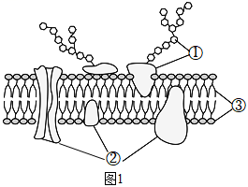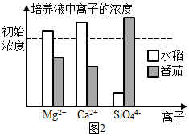

(1)细胞质膜主要由 组成，同时还含有少量糖类。

(2)水稻培养液中Ca2+浓度高于初始浓度，其原因是水稻吸收 的速率大于吸收Ca2+的速率。根据图2中水稻和番茄对SiO44-的吸收情况，初步得出结论：不同植物对 的吸收速率不同。

(3)水稻、番茄对培养液中不同物质的吸收与图1中结构 （填序号）有关，体现了细胞质膜的选择透过性。

(4)一段时间后，植物部分叶片发黄，有同学推测，可能是培养液中缺乏Mg2+，为验证该同学的观点是否正确，简要写出实验设计思路 。

【答案】(1)脂质和蛋白质

(2) 水 同种离子

(3)②

(4)向该溶液中加入一定量的Mg2+，继续培养数天后，观察植物叶片生长情况。

【分析】根据题意和图形2分析可知：将水稻和番茄分别放在含Mg2+、Ca2+和SiO44-的培养液中培养，一段时间后，番茄培养液中的Mg2+和Ca2+浓度下降，水稻培养液中的Mg2+和Ca2+浓度增高。SiO44-的情况刚好相反，水稻吸收大量的SiO44-，而番茄几乎不吸收SiO44-。

【详解】（1）细胞质膜主要由脂质和蛋白质组成，同时还含有少量糖类。

（2）水稻能从培养液中吸收水和离子，水稻培养液中的Ca2+浓度高于初始浓度，其原因是水稻吸收水的速率大于吸收Ca2+的速率。图2中水稻吸收大量的SiO44-，而番茄几乎不吸收SiO44-。初步得出结论为：不同植物对同种离子的吸收速率不同。

（3）水稻、番茄对培养液中不同物质的吸收，为主动运输，需要载体蛋白的协助，与图1中结构②（蛋白质）有关，体现了细胞质膜的选择透过性。

（4）Mg是合成叶绿素的必需元素，植物部分叶片发黄，可能是培养液中缺乏Mg2+，导致叶片中叶绿素合成受阻。为进一步探究该观点是否正确，可用实验进行验证，具体步骤是：向该溶液中加入一定量的Mg2+，继续培养数天后，观察植物叶片生长情况，如果植物的症状解除，则可以证明该观点是正确的。

37．（2022上江苏连云港高一统考期末）人体神经细胞内K﹢浓度是细胞外的30倍左右，而神经细胞内的Na﹢浓度仅为细胞外的1/6左右。下图表示神经细胞跨膜运输K﹢和Na﹢的部分过程，①～④表示物质跨膜运输方式，A、B表示Na﹢－k﹢泵泵入和泵出的离子种类，C、D表示细胞质膜的组成物质，回答下列问题（［    ］中填图中标号或字母）。

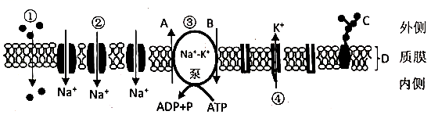

(1)D构成了细胞质膜的 ，由它支持着许多执行某些特定功能的 分子。

(2)细胞质膜的结构特点是具有一定的 ，功能特性是 。

(3)过去人们普遍认为，水分子是通过[] 进出细胞的，但后来研究发现，水分子更多的是通过细胞膜上的 进出细胞的。

(4)当神经细胞处于静息状态（即未受刺激没有产生兴奋），此时细胞质膜上的部分运输K﹢通道蛋白质处于开放状态，使少量K﹢顺 外流，此过程不需要 ，该运输方式称为 。

(5)当神经细胞受到一定刺激后，大量Na﹢内流，达一定量后，Na﹢通道蛋白关闭，同时大量K﹢通道蛋白开放，又造成了部分K﹢外流。此时Na﹢－K﹢泵开始工作，在消耗ATP的同时，不断地向细胞外泵出［］ ，直到重新恢复神经细胞内外Na﹢和K﹢的动态平衡，此时Na﹢－K﹢泵运输该离子的方式为 。

【答案】(1) 基本支架 蛋白质

(2) 流动性 选择透过性

(3) ① 自由扩散（简单扩散） 水通道蛋白

(4) 浓度差（浓度梯度） 细胞代谢供能 协助扩散

(5) A Na+ 主动运输

【分析】1、物质跨膜运输包括被动运输和主动运输，被动运输是顺浓度梯度的运输，不需要消耗能量，包括自由扩散和协助扩散，前者不需要载体，后者需要载体。主动运输是逆浓度梯度的运输，需要载体，需要消耗能量。

2、题图分析：①自由扩散，②协助扩散，③主动运输，④协助扩散，A表示Na+，B表示K+，C表示糖蛋白，D表示磷脂双分子层。

【详解】（1）D为磷脂双分子层，是构成细胞质膜的基本支架，而细胞质膜的成分还包括了蛋白质，蛋白质的种类和数目决定了膜的功能。

（2）细胞质膜的结构特点是具有一定的流动性，功能特点是选择透过性。

（3）过去人们普遍认为，水分子都是通过自由扩散进出细胞的，但后来的研究表明，水分子更多的是借助细胞膜上的水通道蛋白以协助扩散方式进出细胞的。

（4）当神经细胞处于静息状态，此时细胞质膜上的部分运输K+通道蛋白质处于开放状态，使少量K+外流，运输方式为协助扩散，该过程不需要细胞代谢供能。

（5）根据结构C糖蛋白可知其为细胞膜的外侧，神经细胞静息状态时胞外Na+多于胞内，所以向细胞外泵出的是A（Na+），此过程为主动运输，需要消耗能量。

【点睛】本题考查物质运输方式的主要特点，做题关键是熟记各运输方式特点。

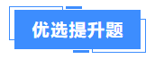

**一、单选题**

1．（2023上江苏南京高一统考期末）人进食后，胃壁细胞通过质子泵催化ATP水解释放能量，向胃液中分泌H+同时吸收K+，细胞内K+又可经通道蛋白颗浓度进入胃腔。胃内酸性环境的维持如图所示，相关叙述错误的是（    ）

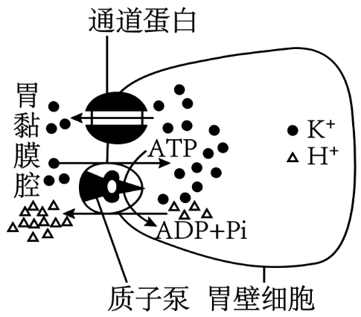

A．质子泵同时具有催化功能和载体蛋白的转运功能

B．质子泵能转运两种离子，与其结构的特异性有关

C．H+和K+在胃壁细胞中的跨膜运输方式均需消耗能量

D．抑制质子泵功能的药物可用来有效减少胃酸的分泌

【答案】C

【分析】细胞膜内外的离子分布：钾离子浓度在细胞内高于细胞外，质子泵是ATP驱动的离子转运蛋白。质子泵催化ATP水解释放能量，可驱动H+从胃壁细胞进入胃腔和同时吸收K+，说明该质子泵分泌H+、吸收K+的方式为主动运输。

【详解】A、根据题意，质子泵催化ATP水解，说明具有催化功能，能分泌H+同时吸收K+说明具有载体蛋白的转运功能，A正确；

B、结构决定功能，质子泵能转运两种离子，与其结构的特异性有关，B正确；

C、该质子泵分泌H+、吸收K+均需要载体和能量，而钾离子运出胃壁细胞是顺浓度梯度进行的，需要载体蛋白但不消耗能量， C错误；

D、抑制质子泵功能的药物会抑制主动运输，减少H+的分泌，所以可用来有效的减少胃酸的分泌，D正确。

故选C。

2．（2023上江苏盐城高一盐城市大丰区新丰中学校考期末）研究表明，质子泵是一种逆浓度梯度转运氢离子通过膜的膜整合糖蛋白，它利用其催化ATP水解释放的能量驱动 H+从胃壁细胞进入胃腔和 K+从胃腔进入胃壁细胞，K+又可经通道蛋白顺浓度进入胃腔。下列相关叙述错误的是（　　）

A．质子泵在上述过程中可能既是酶又是载体

B．质子泵在泵出氢离子时造成膜两侧的pH梯度

C．H+从胃壁细胞进入胃腔的方式为主动运输

D．K+进出胃壁细胞的跨膜运输方式相同

【答案】D

【分析】借助膜上的转运蛋白顺浓度梯度进出细胞的物质扩散方式，叫作协助扩散；物质逆浓度梯度进行跨膜运输，需要载体蛋白的协助，同时还需要消耗细胞内化学反应所释放的能量，这种方式叫作主动运输。

【详解】A、质子泵在上述过程中可能既是酶（催化ATP水解）又是载体（转运氢离子），A正确；

B、据题意：催化ATP水解释放的能量驱动 H+从胃壁细胞进入胃腔，说明胃腔内的酸性环境是通过质子泵维持的，即质子泵在泵出氢离子时造成膜两侧的pH梯度，B正确；

C、据题意：催化ATP水解释放的能量驱动 H+从胃壁细胞进入胃腔，说明H+从胃壁细胞进入胃腔的方式为主动运输，C正确；

D、K+进胃壁细胞的跨膜运输方式是主动运输，K+出胃壁细胞的跨膜运输方式是协助扩散，D错误。

故选D。

3．（2023下江苏盐城高一江苏省射阳中学校考期末）下列物质出入细胞的方式中，必须依赖于细胞膜上载体蛋白才能完成的是（    ）

A．氧气进入组织细胞

B．葡萄糖进入红细胞

C．胰蛋白酶的分泌

D．水分子进出叶肉细胞

【答案】B

【分析】水、气体、脂类（因为细胞膜的主要成分是脂质，如甘油）通过自由扩散进出细胞，不消耗能量，不需要载体蛋白，葡萄糖进入红细胞为协助扩散，需要载体蛋白协助。

【详解】A、O2进入组织细胞，属于自由扩散，自由扩散不需要载体的协助，A错误；

B、葡萄糖进入红细胞，属于协助扩散，需要载体的协助，B正确；

C、胰蛋白酶的分泌属于胞吐，不需要载体的协助，C错误；

D、水分子进入叶肉细胞，属于自由扩散，自由扩散不需要载体的协助，D错误。

故选B。

4．（2023下江苏盐城高一统考期末）协助扩散需要细胞质膜上转运蛋白的协助，转运蛋白包括通道蛋白和载体蛋白两种。图甲、乙分别表示载体蛋白介导和通道蛋白介导的两种协助扩散方式。下列有关叙述正确的是（    ）

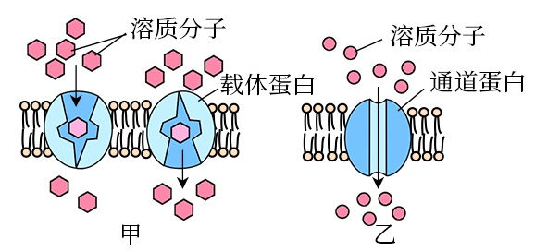

A．水分子可以通过图甲方式进入细胞

B．红细胞吸收葡萄糖方式与图乙相同

C．载体蛋白运输物质时，自身构象会发生变化

D．图中运输方式能维持质膜两侧溶质的浓度差

【答案】C

【分析】协助扩散的特点是高浓度运输到低浓度，需要转运蛋白，不需要能量。

【详解】A、水分子可通过自由扩散和协助扩散进入细胞，自由扩散不需要载体蛋白，协助扩散需要通道蛋白，即水分子可以通过图乙方式进入细胞，A错误；

B、红细胞吸收葡萄糖的方式为协助扩散，需要载体蛋白运输，与图甲类似，B错误；

C、由图可知，转运过程中，载体蛋白要结合溶质分子，自身构象会发生变化，通道蛋白不需要结合溶质分子，C正确；

D、图中两种运输方式都是协助扩散，都是从高浓度向低浓度运输，不能维持质膜两侧溶质的浓度差，D错误。

故选C。

5．（2023上江苏连云港高一统考期末）用浓度为2molL－1的蔗糖溶液处理紫色洋葱鳞片叶外表皮细胞，观察到的质壁分离现象如图所示。下列相关叙述错误的是（    ）

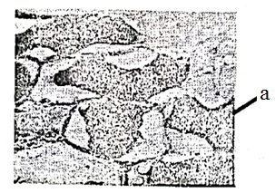

A．通过显微镜观察大液泡的体积及细胞质膜的变化来判断是否发生质壁分离

B．需在盖玻片一侧滴加蔗糖溶液，在另一侧用吸水纸吸引，重复多次

C．质壁分离发生的内因是原生质层的伸缩性小于细胞壁的伸缩性

D．真实状态下a区域的颜色应为紫色，且随质壁分离的发生而逐渐加深

【答案】C

【分析】当细胞液的浓度小于外界溶液的浓度时，细胞液中的水分就透过原生质层进入到外界溶液中，由于原生质层比细胞壁的伸缩性大，当细胞不断失水时，液泡逐渐缩小，原生质层就会与细胞壁逐渐分离开来，即发生了质壁分离。浓度差越大，细胞失水也多，质壁分离现象越明显。

【详解】A、洋葱鳞片叶外表皮细胞中液泡占据细胞的大部分体积，且呈紫色，所以可通过观察大液泡的体积及细胞质膜的变化来判断是否发生质壁分离，A正确；

B、观察植物细胞的质壁分离，在盖玻片一侧滴加蔗糖溶液，另一侧用吸水纸吸引，重复多次，使植物细胞充分浸润在蔗糖溶液中，使细胞发生渗透失水，B正确；

C、质壁分离发生的内因是原生质层的伸缩性大于细胞壁的伸缩性，C错误；

D、图中a是液泡呈紫色，随着质壁分离的进行液泡失水，而颜色逐渐加深，D正确。

故选C。

6．（2023上江苏盐城高一校考期末）某同学利用黑藻探究植物细胞的吸水和失水，图1为该同学在光学显微镜下观察到的某一时期的结果图，图2为实验操作流程图。下列相关说法正确的是（　　）

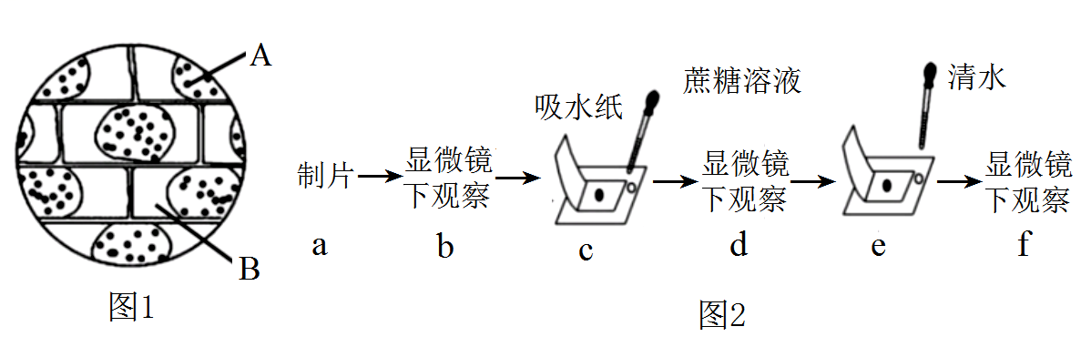

A．图1中细胞液浓度逐渐变大，吸水能力逐渐增强

B．图1中A处为紫色，B处为无色的蔗糖溶液

C．图2中c步骤用吸水纸的作用是吸去多余的蔗糖溶液

D．本实验存在两组对照实验，均为自身对照

【答案】D

【分析】成熟的植物细胞处于一定浓度的蔗糖溶液中，细胞会失水，发生质壁分离，细胞液浓度会增大；再用清水处理，会发生质壁分离后的复原，细胞液浓度会减小。

【详解】A、图1所示细胞无法判断是正在发生质壁分离还是处于质壁分离复原状态，故不能推知细胞液的浓度变化和吸水能力情况，A错误；

B、该实验材料为黑藻，故A处不是紫色，而是无色，B处含有叶绿体等结构，可能呈现绿色，B错误；

C、图2中c步骤用吸水纸的作用是引流，使细胞浸润在蔗糖溶液中，从而发生质壁分离，C错误；

D、本实验存在两组对照实验，即质壁分离前核质壁分离后、质壁分离后和质壁分离复员后，均为自身对照，D正确。

故选D。

7．（2023上江苏淮安高一期末）将家兔红细胞置于不同浓度的溶液中，水分子的跨膜运输示意图如下（箭头方向表示水分子的进出，箭头粗细表示水分子出入的多少）。下列叙述正确的是（    ）

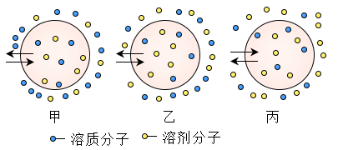

A．一段时间后，甲细胞的吸水能力会增强

B．一段时间后，丙细胞必然会吸水涨破

C．甲、乙、丙三个细胞所处的初始溶液浓度从大到小依次为丙＞乙＞甲

D．甲、乙、丙三个细胞均发生了渗透作用

【答案】A

【分析】据图分析：甲图细胞处于高渗溶液中，细胞失水，使得细胞皱缩；乙图细胞处于等渗溶液中，细胞水分子进出量相等；丙图细胞处于低渗溶液中，细胞吸水膨胀。

【详解】A、由题图可知甲细胞外流水分子多于进入细胞的水分子，细胞发生渗透失水，细胞浓度变大，故一段时间后，甲细胞的吸水能力逐渐增强，A正确；

B、丙细胞处于低渗溶液中，细胞吸水膨胀，但不一定会涨破，B错误；

C、图示为家兔红细胞处于不同浓度的溶液中，甲细胞失水，乙细胞既不吸水也不失水，丙细胞吸水，故甲乙丙三个细胞所处的初始溶液浓度从大到小依次为：甲>乙>丙，C错误；

D、渗透作用发生的条件是具有半透膜和半透膜两侧的溶液具有浓度差，甲细胞和丙细胞与外界溶液存在浓度差，能发生渗透作用，D错误。

故选A。

8．（2023上江苏苏州高一统考期末）1988年，科学家阿格雷（P．Agre）分离出红细胞膜上的水通道蛋白（AQP1），他将含有AQP1蛋白和不含AQP1蛋白的人工合成脂质膜构成的球体（脂质体），放在同一种低浓度溶液中，结果如下图示。结合相关知识分析，下列叙述错误的是（    ）

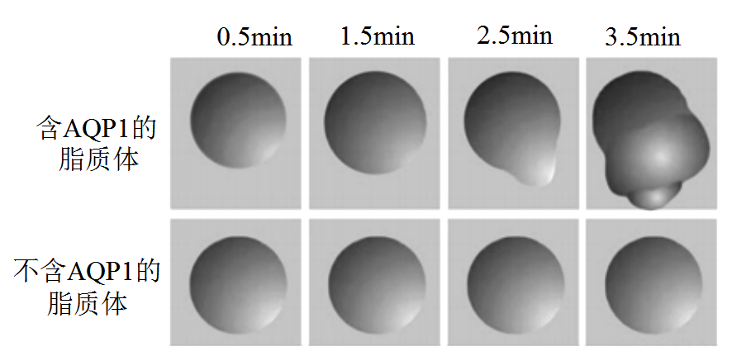

A．水分子不能通过不含AQPI的人工脂质膜 B．含AQP1的脂质膜对水分子转运速率更高

C．水分子跨膜运输的方式有自由扩散和协助扩散 D．推测肾小管上皮细胞的质膜上可能存在AQP

【答案】A

【分析】由图可知，含有AQP1蛋白的脂质体吸水膨胀的时间短，说明水分子能通过AQP1蛋白，这种方式为协助扩散。

【详解】A、水分子能通过自由扩散通过不含AQPI的人工脂质膜，A错误；

B、含AQP1的脂质膜能通过协助扩散转运水分子，其对水分子转运速率更高，B正确；

C、水分子的跨膜运输方式为自由扩散和协助扩散，其中更多以协助扩散的方式进行，C正确；

D、肾小管和集合管能通过协助扩散促进对水的重吸收，推测肾小管上皮细胞的质膜上可能存在AQP，D正确。

故选A。

9．（2023上江苏苏州高一统考期末）下图表示新冠病毒侵入人体细胞的部分过程，有关叙述错误的是（    ）

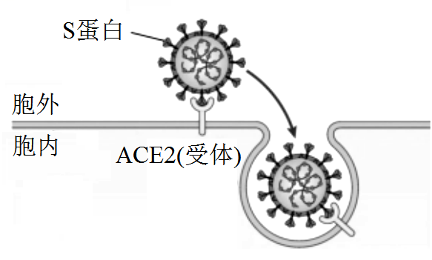

A．新冠病毒通过胞吞方式进入人体细胞 B．胞吞时离不开细胞膜上蛋白质的参与

C．该侵染过程需要消耗代谢产生的能量 D．该过程体现了细胞间的信息交流功能

【答案】D

【分析】如图所示，病毒侵入细胞的方式为胞吞，需要消耗能量。

【详解】A、如图所示，新冠病毒通过胞吞方式进入人体细胞，没有经过载体蛋白，A正确；

B、如图所示，新冠病毒的S蛋白会和膜上的ACE2受体结合（本质为蛋白质），进而启动胞吞过程，故胞吞时离不开细胞膜上蛋白质的参与，B正确；

C、侵染过程需要进行RNA的复制等，需要消耗能量，C正确；

D、新冠病毒不是细胞结构，该过程不能细胞间的信息交流功能，D错误。

故选D。

10．（2023上江苏徐州高一统考期末）某同学将洋葱鳞片叶内表皮浸润在滴加有伊红（不能被植物细胞吸收）的0.3g.mL-1的蔗糖溶液中观察质壁分离现象，结果如下图，下列叙述错误的是（    ）

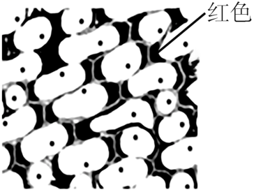

A．为了让细胞充分浸润在相应溶液中，需用吸水纸在盖玻片另一侧重复吸引

B．细胞液浓度的差异可导致原生质层收缩程度不同

C．由于细胞壁不具有选择透过性，细胞中被染成红色的是原生质层

D．质壁分离复原后，细胞内外渗透压不一定相等

【答案】C

【分析】1、质壁分离发生的条件：（1）细胞保持活性；（2）成熟的植物细胞，即具有大液泡和细胞壁；（3）细胞液浓度要小于外界溶液浓度。

2、用紫色洋葱鳞片叶的外表皮为材料观察植物细胞质壁分离，看到的现象是：液泡体积变小，原生质层与细胞壁分离，细胞液颜色加深。

【详解】A、从盖玻片一侧滴入0.3g/mL的蔗糖溶液后，在盖玻片的另一侧用吸水纸吸引，这样重复几次，细胞就充分浸润在蔗糖溶液中，A正确；

B、细胞发生质壁分离是由于细胞液浓度小于外界溶液浓度，在一定范围内浓度差越大，细胞的质壁分离程度越大，其原生质层收缩程度越大，故细胞液浓度的差异可导致原生质层收缩程度不同，B正确；

C、由于细胞壁是全透性的，因此图乙细胞中被染成红色的是原生质层与细胞壁之间的部分（空隙），C错误；

D、质壁分离的细胞复原后，由于细胞壁的存在，水分子进出细胞达到平衡时，细胞液的渗透压可能大于或等于外界溶液的渗透压，故质壁分离复原后，细胞内外渗透压不一定相等，D正确。

故选C。

11．（2023上江苏南通高一统考期末）图中a、b表示两种物质通过细胞膜的转运速率与细胞外被转运分子的浓度之间的关系，下列相关叙述正确的是（    ）

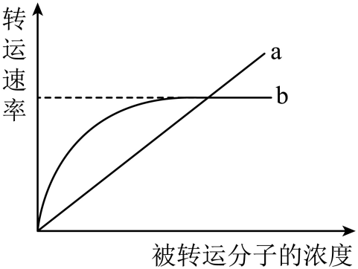

A．甘油、氨基酸等小分子以方式a进入细胞

B．方式b一定消耗细胞代谢产生的能量

C．方式a的载体运输效率比方式b的载体效率高

D．b曲线最终保持稳定是受转运蛋白数量的限制

【答案】D

【分析】分析题图，a 的运输速率取决于浓度差，属于自由扩散；b曲线图中，在一定浓度梯度范围内，物质运输速率增加，到达一定浓度梯度后，物质运输速率不再增加，可能与载体的数量有关，表示协助扩散。

【详解】A、甘油以方式a进入细胞，氨基酸不是自由扩散，A错误；

B、方式b可能为协助扩散，因此b不一定消耗细胞代谢产生的能量，B错误；

C、方式a为自由扩散，不需要载体，C错误；

D、b曲线最终保持稳定，是受转运蛋白数量的限制，D正确。

故选D。

12．（2022上江苏无锡高一统考期末）图为某同学在“探究植物细胞的吸水和失水”实验中滴加清水后观察到的现象，①②分别代表不同的细胞。下列相关叙述正确的是（    ）

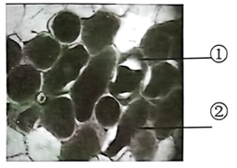

A．细胞①②都是洋葱内表皮细胞

B．视野中的细胞均处于质壁分离状态①

C．细胞②正在发生细胞失水，呈现质壁分离状态

D．细胞①的现象可能是该细胞原生质层损伤导致

【答案】D

【分析】质壁分离的原因分析：外因：外界溶液浓度＞细胞液浓；内因：原生质层相当于一层半透膜，细胞壁的伸缩性小于原生质层；表现：液泡由大变小，细胞液颜色由浅变深，原生质层与细胞壁分离。

【详解】A、“探究植物细胞的吸水和失水”实验中，为便于观察，通常选择紫色洋葱鳞片叶的外表皮细胞，因为此处的细胞具有紫色液泡，颜色对比明显，A错误；

B、由于不同部位的细胞细胞液浓度不同，且图示为滴加清水后观察到的现象，故视野中到的细胞不一定都处于质壁分离状态，B错误；

C、细胞②正在发生细胞吸水，细胞质壁分离复原，C错误；

D、细胞①滴加清水后，并未发生质壁分离复原，可能是该细胞原生质层损伤，D正确。

故选D。

13．（2022下江苏南通高一统考期末）图甲、图乙分别表示载体蛋白和通道蛋白介导的两种物质被动运输方式，其中通道蛋白介导的运输速率比载体蛋白介导的运输速率快1000倍以上。下列叙述错误的是（    ）

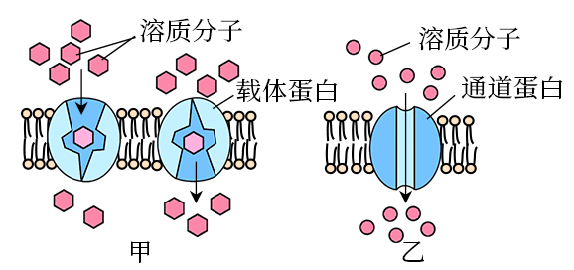

A．载体蛋白可转运离子而通道蛋白只能转运分子

B．载体蛋白在运输物质的过程中其空间结构会发生改变

C．图甲载体蛋白介导的运输速率通常会受到载体蛋白数量的限制

D．图乙通道蛋白介导的运输速率快是因为溶质分子不需要与通道蛋白结合

【答案】A

【分析】据图分析，甲、乙两图物质跨膜运输特点是由高浓度运输到低浓度，需要载体蛋白和通道蛋白，不需要能量，都属于协助扩散。

【详解】A、通道蛋白也能转运离子，如Na+内流方式为通过钠离子通道蛋白的协助扩散，A错误；

B、载体蛋白拥有能与被运载物结合的特异的受体结构域，该结构域对被运载物有较强的亲和性，在被运载物结合之后载体蛋白会将被运载物与之固定，然后通过改变其空间结构使得结合了被运载物的结构域向生物膜另一侧打开，B正确；

C、图甲介导的物质运输需要载体蛋白的协助，其运输速率通常会受到载体蛋白数量的限制，C正确；

D、通道蛋白介导的物质运输过程中，该物质不需要与通道蛋白结合，运输速率快，D正确。

故选A。

14．（2022下江苏盐城高一统考期末）转运蛋白包含载体蛋白和通道蛋白，两种转运蛋白都属于膜蛋白。下列有关转运蛋白的叙述错误的是（    ）

A．水分子通过通道蛋白进入细胞的速度小于自由扩散

B．载体蛋白和通道蛋白都有控制特定物质跨膜运输的功能

C．通道蛋白参与协助扩散，载体蛋白参与主动运输和协助扩散

D．载体蛋白与通道蛋白不同的是，先与被运输的物质结合，自身构象发生变化

【答案】A

【分析】自由扩散的特点是高浓度运输到低浓度，不需要转运蛋白和能量，如水进出细胞；协助扩散的特点是高浓度运输到低浓度，需要转运蛋白，不需要能量，如红细胞吸收葡萄糖；主动运输的特点是需要转运蛋白和能量，如小肠绒毛上皮细胞吸收葡萄糖。

【详解】A、由于磷脂双分子层内部具有疏水性的原因，水分子自由扩散通过细胞膜时会受到一定的阻碍，故水分子通过通道蛋白进入细胞的速度大于自由扩散，A错误；

B、载体蛋白和通道蛋白都可以运输物质且具有特异性，所以都有控制特定物质跨膜运输的功能，B正确；

C、通道蛋白在运输过程中并不与被运输的分子或离子相结合，也不会移动，并且是从高浓度向低浓度运输，只参与协助扩散，而载体蛋白可以参与协助扩散和主动运输，C正确；

D、通道蛋白在运输过程中并不与被运输的分子或离子相结合，也不会发生构象变化，载体蛋白转运物质时，自身构象会发生变化，只允许与自身结合部位相适应的分子或离子通过，D正确。

故选A。

15．（2022下江苏盐城高一统考期末）在“观察植物细胞的质壁分离及复原现象”实验中，观察到了如图所示的实验现象。下列有关叙述正确的是（    ）

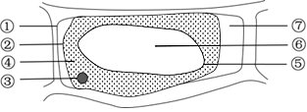

A．图中①④⑤组成原生质层

B．该实验至少需用显倍镜观察3次

C．实验材料常用紫色洋葱鳞片叶内表皮

D．图示细胞中⑥和⑦内的溶液浓度相等

【答案】B

【分析】题图分析，①是细胞壁，②是细胞膜，③是细胞核，④是细胞质，⑤是核膜，⑥是细胞液，⑦是外界溶液，据此答题。

【详解】A、原生质层是由细胞膜、液泡膜以及两层膜之间的细胞质组成，对应图中的②④⑤，A错误；

B、该实验需要使用显微镜三次，一次是正常观察，一次是质壁分离时观察，一次是质壁分离复原时观察，B正确；

C、该实验常用紫色洋葱鳞片叶外表皮，含有紫色的大液泡，便于实验观察，C错误；

D、图示观察到了质壁分离，但无法判断接下来是继续质壁分离还是质壁分离复原还是保持平衡，因此无法判断⑥细胞液和⑦外界溶液的浓度大小关系，D错误。

故选B。

16．（2022上江苏南京高一统考期末）转运蛋白可分为载体蛋白和通道蛋白两种类型。当神经细胞兴奋时，钠离子顺浓度梯度大量进入细胞，该过程需转运蛋白的协助，但转运蛋白未与Na+结合，下图中可表示Na+进入细胞的是（    ）

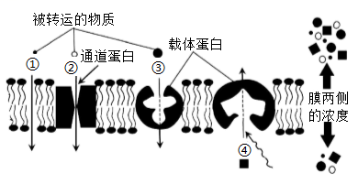

A．① B．② C．③ D．④

【答案】B

【分析】分析题图：①物质从高浓度到低浓度运输，不需载体，不耗能，是自由扩散；②物质通过通道蛋白的协助，从高浓度到低浓度运输，不耗能，是协助扩散；③物质通过载体蛋白的协助，从高浓度到低浓度，不耗能，是协助扩散；④物质从低浓度到高浓度，需载体蛋白，是主动运输。

【详解】由题意可知Na+顺浓度梯度进入细胞需要转运蛋白的协助，但转运蛋白未与Na+结合，因此Na+顺浓度梯度进入细胞属于需要通道蛋白协助的协助扩散。

A、据分析可知，①是自由扩散，A错误；

B、据分析可知，②属于物质通过通道蛋白协助的协助扩散，B正确；

C、据分析可知，③属于物质通过载体蛋白运输的协助扩散，C错误；

D、据分析可知，④属于主动运输，D错误。

故选B。

17．（2022上江苏盐城高一统考期末）下列有关物质跨膜运输的叙述，错误的是（    ）

A．葡萄糖分子只能通过主动运输进入细胞

B．脂溶性物质较易通过自由扩散进入细胞

C．通过胞吞、胞吐方式进出细胞需要消耗能量

D．主动运输利于维持细胞内外物质的浓度差

【答案】A

【分析】自由扩散的特点：顺浓度梯度运输、不需要载体、不消耗能量；协助扩散的特点：顺浓度梯度运输、需要载体、不消耗能量；主动运输的特点：逆浓度梯度运输、需要载体、消耗能量。

【详解】A、葡萄糖进入人体红细胞不消耗能量，是协助扩散，A错误；

B、根据相似相溶原理，脂溶性物质较易通过自由扩散进入细胞，B正确；

C、大分子物质通过胞吞、胞吐方式进出细胞需要消耗能量，C正确；

D、主动运输可以逆浓度梯度运输，该方式利于维持细胞内外物质的浓度差，D正确。

故选A。

18．（2022上江苏南通高一统考期末）下列关于植物细胞的吸水和失水实验，叙述正确的是（    ）

A．通过质壁分离实验可以鉴定成熟植物细胞的死活

B．质壁分离过程中植物细胞的吸水能力逐渐减小

C．吸水纸的主要作用是吸除滴管滴加的多余液体，以免污染显微镜镜头

D．利用洋葱根尖分生区细胞和添加胭脂红的蔗糖溶液进行实验，现象更明显

【答案】A

【分析】当细胞液的浓度小于外界溶液的浓度时，细胞液中的水分就透过原生质层进入到外界溶液中，由于原生质层比细胞壁的伸缩性大，当细胞不断失水时，液泡逐渐缩小，原生质层就会与细胞壁逐渐分离开来，即发生了质壁分离。当细胞液的浓度大于外界溶液的浓度时，外界溶液中的水分就透过原生质层进入到细胞液中，液泡逐渐变大，整个原生质层就会慢慢地恢复成原来的状态，即发生了质壁分离复原。

【详解】A、成熟植物细胞的原生质层相当于半透膜，当外界溶液浓度高于细胞液浓度时，植物细胞可以发生质壁分离，如果细胞死亡，原生质层失去选择透过性，没有半透膜，不会发生质壁分离，A正确；

B、当外界溶液大于细胞液浓度，植物细胞失水，发生质壁分离，在此过程中，植物细胞液浓度升高，植物细胞的吸水能力逐渐增大，B错误；

C、吸水纸在此实验中的主要作用是引流，C错误；

D、根尖分生区细胞无大液泡，不能形成原生质层，不能发生质壁分离与复原，D错误。

故选A。

19．（2022上江苏南通高一统考期末）如图①-④表示物质出入细胞的不同方式，下列叙述错误的是（    ）

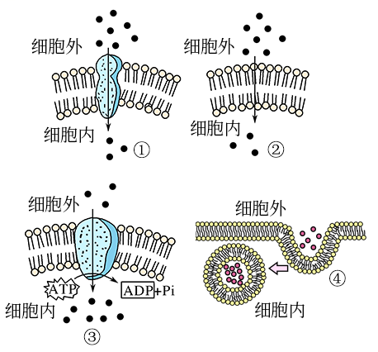

A．水进出细胞的方式有图①和图②

B．图②的物质运输速率快于图①方式

C．温度对图①②③④方式都会造成影响

D．图①②③④方式对于维持活细胞正常的生命活动均有重要意义

【答案】B

【分析】分析题图，方式①是由高浓度到低浓度，需要载体协助，不消耗能量，为协助扩散；②物质由高浓度到低浓度，不需要载体协助，不消耗能量，是自由扩散；③物质由低浓度到高浓度，需要载体蛋白和消耗能量，是主动运输，④为生物大分子进入细胞的方式，是胞吞。

【详解】A、水进出细胞的方式有协助扩散和自由扩散，即图①和图2所示方式，A正确；

B、自由扩散和协助扩散都是物质顺浓度梯度的运输，在浓度差相同的情况下，有载体蛋白协助的协助扩散的物质运输速率比自由扩散快，B错误；

C、温度会影响膜的流动性，也会影响细胞的能量供应，故温度对图①②③④方式都会造成影响，C正确；

D、图①②③④方式对于维持活细胞正常的生命活动均有重要意义，能够保证细胞吸收需要的营养物质，排出代谢废物等，D正确。

故选B。

**二、多选题**

20．（2023上江苏盐城高一盐城市大丰区新丰中学校考期末）将生鸡蛋的大头保持壳膜完好并去掉蛋壳，小头开个小孔让蛋清和蛋黄流出，向蛋壳膜内灌入15%的蔗糖溶液，然后放在水槽的清水中并用铅笔标注初始的吃水线，如下图所示。下列分析正确的是（    ）

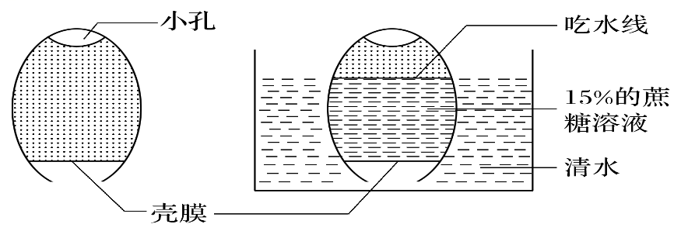

A．蛋壳膜相当于渗透装置中的半透膜

B．半小时后吃水线低于水槽的初始水面是由清水渗入蛋壳内所致

C．水分子能通过蛋壳膜由外向内运输，不能由内向外运输

D．若将清水换为15%的NaCl溶液，则蛋壳先上浮后下沉

【答案】ABD

【分析】根据题意和图示分析可知：生鸡蛋壳膜具有半透膜的特性，蔗糖分子不能通过。当生鸡蛋壳膜内的浓度大于外界溶液的浓度时，壳膜外的水分就透过壳膜进入到卵壳膜内的蔗糖溶液中；若壳膜内的浓度小于外界溶液的浓度，卵壳内的水就透过壳膜进入到壳膜外的溶液中。

【详解】A、本实验装置中相当于渗透装置中的半透膜的是蛋壳膜，A正确；

B、由于壳膜内溶液的浓度大于外界溶液的浓度，外界清水会透过壳膜进入壳膜内的蔗糖溶液中，导致蛋壳下沉，吃水线低于水槽的初始水面，B正确；

C、水分子能通过蛋壳膜由外向内运输，也能由内向外运输，C错误；

D、若将清水换为15%的NaCl溶液，由于15%的NaCl溶液摩尔浓度大于蔗糖溶液，单位时间内进入壳膜的水分子少于从壳膜出来的水分子，导致蛋壳上浮；由于Na+和Cl-都可以通过半透膜，因此半透膜两侧的浓度差很快消失，壳膜外的水就透过壳膜进入到壳膜内，导致蛋壳下沉，D正确。

故选ABD。

21．（2023上江苏泰州高一泰州中学校考期末）下图为某植物细胞膜部分结构与功能示意图。据图分析，下列叙述正确的是（    ）

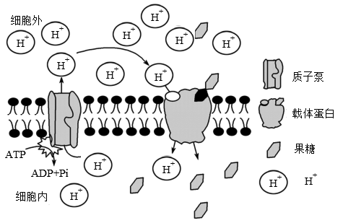

A．该细胞吸收果糖的方式是协助扩散

B．图中载体蛋白对物质运输不具有选择性

C．图中同种物质可通过不同方式出入细胞

D．图中细胞内外H+浓度梯度依靠质子泵维持

【答案】CD

【分析】题图分析：H+出细胞是从低浓度到高浓度且消耗能量，属于主动运输，进入细胞是从高浓度到低浓度且需转运蛋白协助，属于协助扩散；果糖进入细胞利用H+产生的浓度差，属于主动运输。

【详解】A、果糖进入细胞利用H+产生的浓度差，属于主动运输，A错误；

B、转运蛋白上具有特殊的部位结合相关的物质，对其进行运输，说明转运蛋白对物质运输具有选择性，B错误；

C、H+出细胞属于主动运输，进入细胞属于协助扩散，说明同种物质可通过不同方式出入细胞，C正确；

D、由图示可知，质子泵能使H+从低浓度运输到高浓度，可维持细胞内外H+浓度梯度，D正确。

故选CD。

22．（2023上江苏宿迁高一统考期末）黑藻是一种常见的多年生沉水植物，其叶肉细胞内有大而清晰的叶绿体。分布广泛、易于取材，常用作生物学实验材料。下图是用质量浓度为0.3g/mL的蔗糖溶液处理黑藻细胞的实验现象，下列有关叙述错误的是（    ）

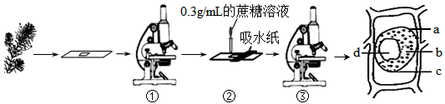

A．图中b、d处颜色依次是绿色和无色

B．细胞内的原生质层由abd三部分构成

C．在高倍光学显微镜下，能观察到黑藻叶绿体的双层膜结构

D．用黑藻作为实验材料观察细胞质流动时，可以将其事先放在光照、室温条件下培养

【答案】BC

【分析】题图为某同学观察黑藻叶肉细胞的质壁分离现象的实验步骤和观察结果，①为观察正常的细胞，②为用引流法使叶肉细胞浸在0.3g/mL蔗糖溶液中，③观察叶肉细胞发生质壁分离。

【详解】A、图中b中有叶绿体，颜色为绿色，d处为液泡颜色为无色，A正确；

B、细胞内的原生质层由由细胞膜、液泡膜以及这两层膜之间的细胞质组成，由abc三部分构成，B错误；

C、黑藻叶绿体的双层膜结构必须在电子显微镜下才能够观察到，C错误；

D、黑藻作为实验材料观察细胞质流动时，可以放在光照、室温条件下培养，D正确。

故选BC。

23．（2023上江苏徐州高一统考期末）下图为Na+、葡萄糖进出小肠上皮细胞的示意图。相关叙述正确的是（    ）

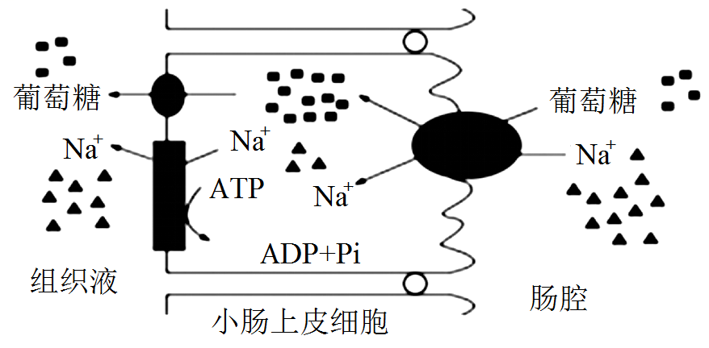

A．葡萄糖从肠腔进入小肠上皮细胞的运输方式是自由扩散

B．葡萄糖从小肠上皮细胞进入组织液不需要消耗能量

C．Na+从肠腔进入小肠上皮细胞的运输方式是协助扩散

D．Na+从小肠上皮细胞进入组织液的运输方式是主动运输

【答案】BCD

【分析】葡萄糖进入小肠上皮细胞时，是由低浓度向高浓度一侧运输，属于主动运输；而运出细胞时，是从高浓度向低浓度一侧运输，属于协助扩散。Na+进入小肠上皮细胞时，是由高浓度向低浓度一侧运输，属于协助扩散。Na+运出细胞时，是通过Na+-K+泵的转运由低浓度向高浓度一侧运输，需要消耗能量，属于主动运输。

【详解】A、葡萄糖进入小肠上皮细胞是由低浓度向高浓度一侧运输，所需的能量直接来源于Na＋浓度差造成的电化学梯度势能，属于主动运输，A错误；

B、葡萄糖从小肠上皮细胞进入组织液是从高浓度向低浓度一侧运输，属于协助扩散，不需要消耗能量，B正确；

C、Na+从肠腔进入小肠上皮细胞，是由高浓度向低浓度一侧运输，需要载体蛋白协助，属于协助扩散，C正确；

D、Na+从小肠上皮细胞进入组织液，是通过Na+-K+泵的转运由低浓度向高浓度一侧运输，需要消耗能量，属于主动运输，D正确。

故选BCD。

24．（2023上江苏南通高一统考期末）下图为细胞利用3H-亮氨酸合成并分泌3H-X（一种蛋白质）的过程，其中a、b、c、d代表不同细胞器。下列叙述正确的是（    ）

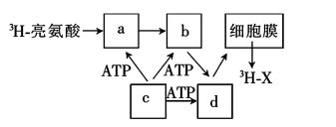

A．a中反应会产生水

B．b能对a合成的蛋白质进行加工、折叠

C．细胞器c是线粒体

D．3H-X以主动运输的方式通过细胞膜

【答案】ABC

【分析】据图可知，a是核糖体，b是内质网，c是线粒体，d是高尔基体。

【详解】A、a是核糖体，核糖体是蛋白质的合成车间，蛋白质合成过程中会产生水，A正确；

B、b是内质网，内质网能对核糖体合成的蛋白质进行加工、折叠，B正确；

C、c能为分泌蛋白的合成和加工提供能量，表示线粒体，C正确；

D、3H-X是分泌蛋白，属于大分子物质，以胞吐的方式通过细胞膜，D错误。

故选ABC。

25．（2022上江苏连云港高一统考期末）某同学利用绿色植物叶肉细胞进行质壁分离及复原实验（如图），相关叙述正确的是（    ）

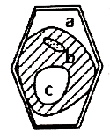

A．在细胞的缓慢失水过程中，细胞的吸水能力逐渐增强

B．若a处为高浓度KNO3溶液，该细胞质壁分离后一定能自动复原

C．若该细胞刚好处于相对平衡状态，则a、c溶液的浓度基本相等

D．若该细胞置于有红墨水的蔗糖溶液中，则a处为红色

【答案】ACD

【分析】1.在质壁分离和复原实验中，第一次观察的是正常细胞，第二次观察的是质壁分离的细胞，第三次观察的是质壁分离复原的细胞；在质壁分离过程中，原生质层与细胞壁逐渐分开，液泡的体积逐渐变小，液泡的颜色逐渐变深，质壁分离复原过程与上述现象相反。

2.质壁分离的原因分析：外因：外界溶液浓度＞细胞液浓度；内因：原生质层相当于一层半透膜，细胞壁的伸缩性小于原生质层。

【详解】A、在细胞的缓慢失水过程中，细胞液浓度逐渐升高，渗透压升高，吸水能力逐渐增加，A正确；

B、若a处为高浓度KNO3溶液，则该细胞可能会因为过多失水而死亡，因此，质壁分离后的细胞未必一定能自动复原，B错误；

C、若该细胞刚好处于平衡状态，此时水分子进出细胞的速率相等，则a、b、c三种溶液的浓度基本相等，C正确；

D、若该细胞置于有红墨水的蔗糖溶液中，则细胞发生质壁分离后，a处为外界溶液，即蔗糖溶液，应为红色，D正确；

故选ACD。

26．（2022上江苏泰州高一泰州中学校考期末）下列有关“观察植物细胞的质壁分离和复原”的实验操作，叙述错误的是（　　）

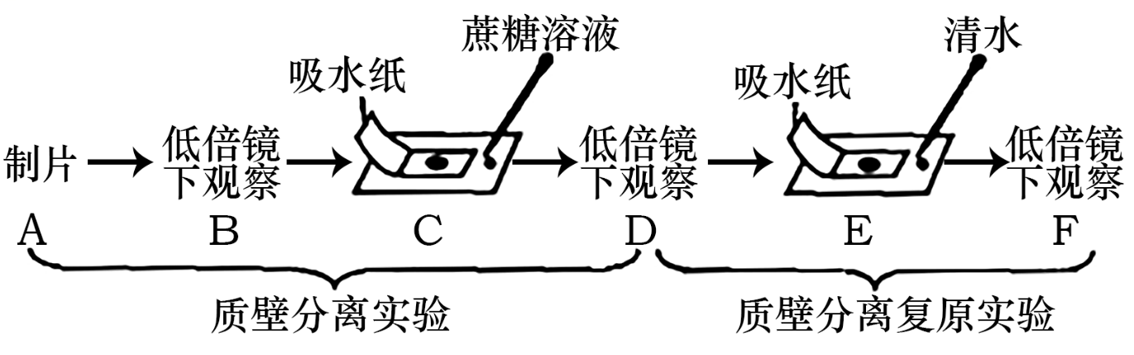

A．在步骤C中只需滴加1滴的蔗糖溶液

B．整个实验现象的观察应维持在低倍镜下

C．步骤A具体操作过程为“解离→染色→漂洗→制片”

D．步骤F观察实验结果和步骤D相比，液泡颜色变深

【答案】ACD

【分析】在“观察植物细胞的质壁分离和复原”实验中，第一次观察为紫色洋葱鳞片叶外表皮细胞在蒸馏水中的正常状态，第二次观察为紫色洋葱鳞片叶外表皮细胞在蔗糖溶液中的质壁分离状态，第三次观察为紫色洋葱鳞片叶外表皮细胞在蒸馏水中的质壁分离复原状态。

【详解】A、在步骤C中需滴加多滴的蔗糖溶液，用吸水纸在对侧吸引，A错误；

B、“观察植物细胞的质壁分离和复原”的整个实验现象的观察在低倍镜下即可，B正确；

C、观察植物细胞的有丝分裂中制片需要“解离→漂洗→染色→制片”，而观察质壁分离和复原不需要，C错误；

D、步骤F中细胞吸水，液泡颜色变浅，D错误。

故选ACD。

**三、综合题**

27．（2023上江苏淮安高一江苏省清江中学校考期末）耐盐碱水稻是指能在盐(碱)浓度为0.3%以上的盐碱地生长、亩产量在300公斤以上的水稻品种。现有普通水稻和耐盐碱水稻若干，由于标签损坏无法辨认类型，某生物兴趣小组使用0.3 g/mL 的KNO3溶液分别处理两组水稻细胞，结果如图1，请回答相关问题：

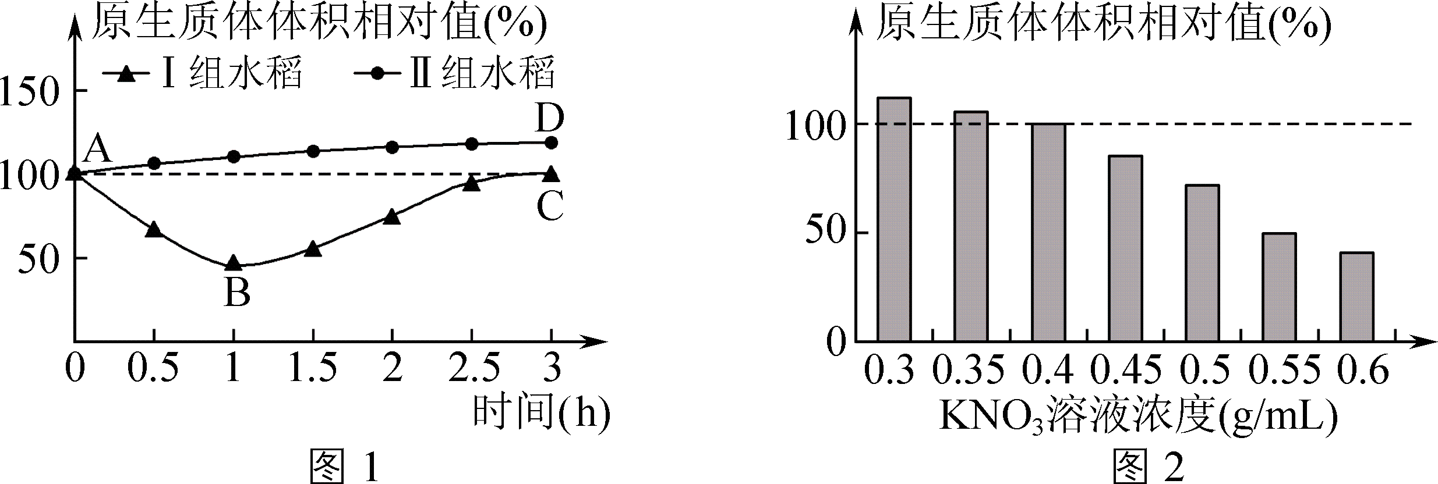

(1)盐碱地上大多数植物难以生长，主要原因是 ，导致植物无法从土壤中获得充足的水分甚至萎蔫，耐盐植物根细胞膜具有选择透过性的基础是 。

(2)该实验通过观察原生质体体积相对值进行比较，故所选水稻细胞必须含有的细胞器是 。图1中Ⅱ组水稻的曲线不能无限上升是受限于 。在盐碱地环境中，普通水稻的根细胞会因渗透失水而发生质壁分离，该现象的发生与细胞内 的伸缩性较大有关。

(3)A→B段，Ⅰ组水稻的吸水能力 ，此时，在细胞壁和原生质体之间充满了 。

(4)实验过程中并未添加清水，Ⅰ组水稻原生质体体积的变化是由于细胞能通过主动吸收 ，从而使细胞液的浓度变得比外界溶液浓度 。

(5)某同学想探究耐盐碱水稻的耐盐能力，可选用 组水稻进行合理分组，配置一系列浓度大于0.3 g/mL的KNO3溶液进行实验观察。若1 h后观察到的实验结果如图2，分析可知，该品系的耐盐碱水稻适合种植在盐浓度低于 的土壤中。

【答案】(1) 土壤溶液浓度大于植物根部细胞细胞液浓度 细胞膜上转运蛋白的种类和数量

(2) 液泡 细胞壁(的伸缩性) 原生质层

(3) 逐渐增强 KNO3溶液

(4) K＋、　 高

(5) Ⅱ 0.45 g/mL

【分析】1、液泡主要存在于植物细胞中，内有细胞液，含糖类、无机盐、色素和蛋白质等物质，可以调节植物细胞内的环境，充盈的液泡还可以使植物细胞保持坚挺。

2、植物细胞壁的化学成分主要是纤维素和果胶，对植物细胞有支持和保护作用。

3、成熟的植物细胞由于中央液泡占据了细胞的大部分空间，将细胞质挤成一薄层，所以细胞内的液体环境主要指的是液泡里面的细胞液。细胞膜和液泡膜以及两层膜之间的细胞质称为原生质层。

【详解】（1）盐碱地上大多数植物难以生长，主要原因是土壤溶液浓度大于植物根部细胞细胞液浓度导致植物无法从土壤中获得充足的水分甚至萎蔫。耐盐植物根细胞膜具有选择透过性的基础是细胞膜上转运蛋白的种类和数量。

（2）液泡可以调节植物细胞内的环境，充盈的液泡还可以使植物细胞保持坚挺，故所选水稻细胞必须含有的细胞器是液泡。植物细胞壁的伸缩性很小，对植物细胞有支持和保护作用，因此图1中Ⅱ组水稻的曲线不能无限上升。在盐碱地环境中，普通水稻的根细胞会因渗透失水而发生质壁分离，该现象的发生与细胞内原生质层的伸缩性较大有关。

（3） A→B段，Ⅰ组水稻发生质壁分离，细胞失水使细胞液浓度增大，所以吸水能力逐渐升高。由于细胞壁具有全透性，故此时在细胞壁和原生质体之间充满了KNO3溶液。

（4）由于细胞能通过主动吸收K+和NO3-，使细胞液浓度高于外界溶液浓度，细胞吸水，因此细胞会发生质壁分离的复原。

（5）分析图1可知，II 组水稻细胞液浓度大于外界溶液浓度，因此表现出吸水现象，所以II 组为耐盐水稻，因此欲探究耐盐水稻的耐盐能力，可选用II组水稻进行合理分组。据图2可知：细胞在0.4g/ml的KNO3溶液中未发生质壁分离，而在0.45g/ml的KNO3溶液中发生质壁分离，因此若要其正常生长，需要将该品系的耐盐水稻种植在盐浓度低于0.45g/ml的土壤中。

28．（2023上江苏宿迁高一江苏省泗阳中学校考期末）图甲是物质A通过细胞膜被细胞吸收的示意图，请回答以下问题。

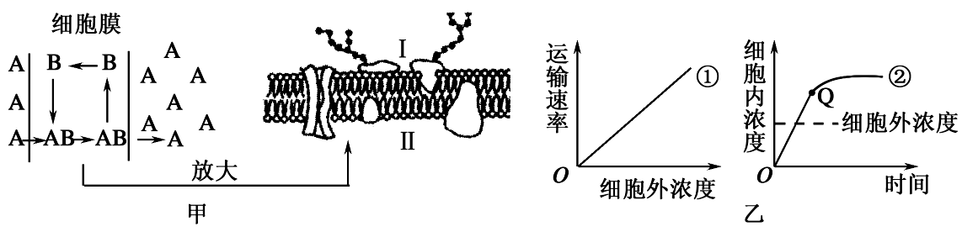

(1)物质A跨膜运输的方式是 ，判断理由是 。其中B代表 ，其运输方式也可用图乙中的曲线 （填序号）表示。如果物质A释放到细胞外，则转运方向是 （填“I→II"或“Ⅱ→I"）。

(2)图甲中细胞膜是在 （填“光学显微镜”或“电子显微镜”）下放大的结果。该膜的模型被称为 ，科学家用该模型很好地解释了生物膜的结构及特点。

(3)图乙中曲线①反映出物质运输速率与 有关。

(4)参与甲图所示的方式需要参与的细胞器通常是 。

【答案】(1) 主动运输/主动转运 物质A为逆浓度梯度运输 载体（蛋白） ② Ⅱ→Ⅰ

(2) 电子显微镜 流动镶嵌模型

(3)膜内外浓度差

(4)核糖体、线粒体

【分析】1、据图甲分析，物质A从低浓度向高浓度运输，应属于主动运输，其中B物质表示载体；Ⅰ侧含有糖蛋白，表示细胞膜外。

2、根据图乙分析，①曲线图表示细胞外浓度与运输速率成正比，运输方式是自由扩散；曲线图②表示物质运输可逆浓度进行，运输方式是主动运输。

【详解】（1）物质A的跨膜运输能逆浓度运输，运输方式是主动运输，其中B可以协助A跨膜运输，表示载体（蛋白）；图乙中，曲线②反映出物质进入细胞可以逆浓度梯度进行，说明物质运输方式与A相同；Ⅰ侧含有糖蛋白，代表膜外，如果物质A释放到细胞外，则转运方向是Ⅱ→Ⅰ。

（2）图甲中细胞膜的结构图是亚显微结构模式图，该图是在电子显微镜下观察得到的；该膜的模型被称为流动镶嵌模型，很好地解释了生物膜的结构及特点。

（3）图乙中曲线①反映的是自由扩散，而影响自由扩散的因素主要是膜两侧的浓度差。

（4）甲图所示的方式是主动运输，该过程需要载体蛋白的协助，蛋白质的合成场所是核糖体，此外还需要能量，主要由线粒体提供。

29．（2023上江苏苏州高一统考期末）气孔是叶表皮细胞分化形成的小孔隙。图1示某植物叶表皮上的气孔，图2为调节气孔开闭的“无机盐离子吸收学说”示意图。请回答下列问题。

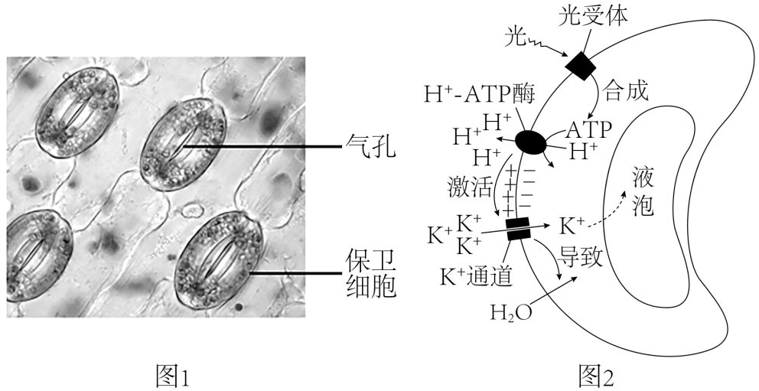

(1)与高等动物细胞的亚显微结构相比，图1保卫细胞特有的结构有 （至少写两种）。

(2)据图2所示学说推测，光照能促进细胞中ATP的合成，进而 （选填“促进”或“抑制”）H＋的外排，激活 ，细胞以 的方式增加K＋的吸收量，导致 升高，引起细胞吸水，最终导致气孔的开启。

(3)由“无机盐离子吸收学说”可知，细胞膜不仅具有维持细胞内部环境相对稳定的功能，还具有 和信息交流功能。

(4)为了研究外界溶液对气孔开闭的影响，在适宜条件下，取紫鸭跖草叶片下表皮制作临时装片，有关操作及观察结果如下图所示。

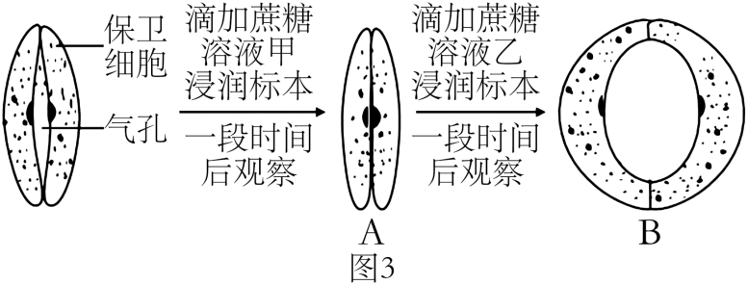

①保卫细胞中的 结构相当于渗透作用装置中的半透膜。

②由图3可知，蔗糖溶液甲的浓度 （填“大于”“等于”或“小于”）蔗糖溶液乙。与A状态的保卫细胞相比，B状态保卫细胞的吸水能力更 （填“强”或“弱”）。

③由实验结果推测，在特定光照条件下，用清水喷洒植物叶片可以提高光合作用速率的原因是 ，促进了对CO2的吸收。

【答案】(1)细胞壁，叶绿体和液泡

(2) 促进 钾离子通道蛋白 协助扩散 细胞液浓度

(3)控制物质进出细胞

(4) 原生质层 大于 弱 促进保卫细胞吸收水分，促进气孔打开

【分析】1、质壁分离的原理：当细胞液的浓度小于外界溶液的浓度时，细胞就会通过渗透作用而失水，细胞液中的水分就透过原生质层进入到溶液中，使细胞壁和原生质层都出现一定程度的收缩。由于原生质层比细胞壁的收缩性大，当细胞不断失水时，原生质层就会与细胞壁分离。

2、质壁分离复原的原理：当细胞液的浓度大于外界溶液的浓度时，细胞就会通过渗透作用而吸水，外界溶液中的水分就通过原生质层进入到细胞液中，整个原生质层就会慢慢地恢复成原来的状态，紧贴细胞壁使植物细胞逐渐发生质壁分离复原。

【详解】（1）保卫细胞是高等植物细胞，与高等动物细胞相比，特有的结构是细胞壁，叶绿体和液泡。

（2）从图2可以看出，H+运出细胞需要消耗ATP，同时激活K+通道，以光照能促进细胞中ATP的合成，进而促进H＋的外排，激活钾离子通道，K+是通过通道蛋白进入细胞，所以其运输方式是协助扩散；K+最终进入液泡，所以通过该过程，导致细胞内浓度升高，促进细胞吸水。

（3）细胞膜具有维持细胞内部环境相对稳定、控制物质进出细胞和信息交流的功能。

（4）①植物细胞的细胞膜、液泡膜和它们之间的细胞质组成原生质层，具有选择透过性，相当于半透膜。

②从图3看出，保卫细胞在蔗糖溶液甲中，出现失水，而在蔗糖溶液乙中，出现吸收水分的现象，说明溶液甲的浓度大于溶液乙；

B状态下保卫细胞吸收水分，细胞液浓度降低，而在A状态下，细胞失去水分，浓度升高，所以与A状态的保卫细胞相比，B状态保卫细胞的吸水能力更弱。

③由实验结果推测，在特定光照条件下，用清水喷洒植物叶片可以促进保卫细胞吸收水分，促进气孔打开，从而促进细胞对CO2的吸收，所以光合作用增强。

30．（2023上江苏南通高一统考期末）图甲表示物质跨膜运输的方式，图乙所示为小肠上皮细胞吸收转移营养物质的过程。已知主动运输消耗的能量可来自ATP或离子电化学梯度。请回答以下问题：

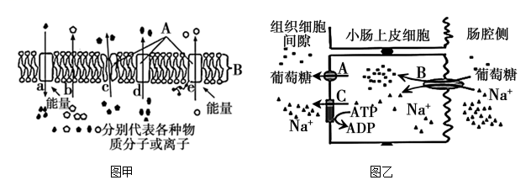

(1)图甲中B代表 。属于被动运输方式的有 （填图中字母）；可表示水分子进出细胞的是 （填图中字母）；跨膜运输方式会受到低温影响的是 （填图中字母）。

(2)图乙中Na＋从肠腔运输到小肠上皮细胞和从小肠上皮细胞运输到组织细胞间隙的方式分别是 、 。蛋白质B运输葡萄糖是 （填“逆”或“顺”）浓度梯度进行的，运输方式是 ，能量来自 。

(3)小肠是食物消化吸收的主要场所，但酒精除了在小肠中被吸收以外，还能在胃中被吸收，这是因为细胞膜的主要成分中有 分子，使酒精或其他脂溶性物质能够以 的运输方式进入细胞，所以空腹饮酒，酒精吸收快，易醉。

【答案】(1) 磷脂/磷脂双分子层 b、c、d b、c a、b、c、d、e

(2) 协助扩散 主动运输 逆 主动运输 （钠）离子电化学梯度

(3) 磷脂/脂质 自由扩散

【详解】（1）图甲中B代表磷脂（双分子层），被动运输包括自由扩散和协助扩散，图甲中b是自由扩散，c、d是协助扩散，故图甲中属于被动运输方式的有 b、c、d。可表示水分子进出细胞的是b、c。低温会影响膜的流动性以及转运蛋白的活性，从而可影响自由扩散、主动运输和协助扩散，故图甲中跨膜运输方式会受到低温影响的是a、b、c、d、e。

（2）图甲中糖链位于下侧，故磷脂双分子层上侧为细胞膜内侧。图乙中Na+从肠腔运输到小肠上皮细胞的过程为顺浓度梯度运输，需要载体蛋白，不需要 ATP，运输方式为协助扩散。从小肠上皮细胞运输到组织细胞间隙的方式为主动运输。蛋白质B运输葡萄糖是从肠腔运输到小肠上皮细胞，为逆浓度梯度运输，需要消耗能量，但此过程不直接消耗 ATP 水解提供的能量，所需能量来自膜内外 Na浓度差所形成的电化学势能，这种运输方式为主动运输。

（3）小肠是食物消化吸收的主要场所，但酒精除了在小肠中被吸收以外，还能在胃中被吸收，这是因为细胞膜的主要成分中有磷脂（或脂质）分子，使酒精或其他脂溶性物质能够以自由扩散的运输方式进入细胞，所以空腹饮酒，酒精吸收快，易醉。

31．（2022上江苏徐州高一新沂市第一中学校考期末）人体内胆固醇合成后以低密度脂蛋白（LDL）形式进入血液，细胞需要时LDL与细胞膜上的受体结合成LDL—受体复合物进入细胞。下图是某组织细胞部分结构及生理过程的示意图。请据图回答下列问题：

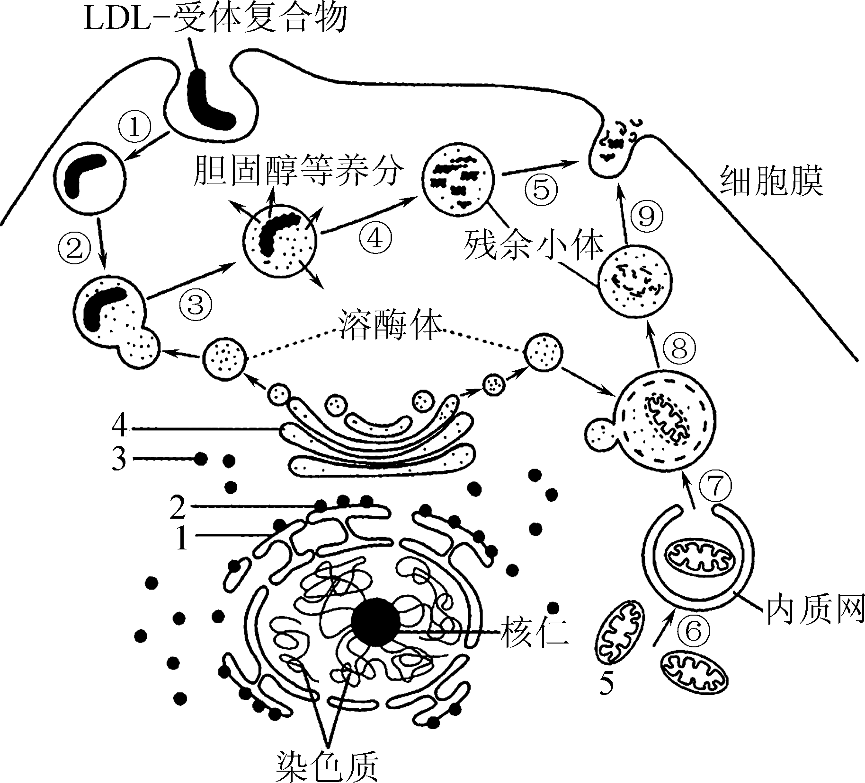

(1)合成胆固醇的细胞器是 ，胆固醇在人体中的主要作用有 （答出一点即可）。

(2)LDL—受体复合物通过 方式进入细胞，说明细胞膜具有 的功能。LDL进入细胞后在某细胞器的作用下分解释放出胆固醇，推测该细胞器为 。LDL进入细胞后经一系列水解酶作用产生的小分子物质A是 。当LDL受体缺陷时，会导致血浆中的胆固醇含量 。

(3)溶酶体中的多种水解酶是在结构[2] 上合成的，科学家发现囊泡能将水解酶准确运输到目的位置并“卸货”，是由于囊泡膜表面有特殊的“识别代码”，能识别相应受体。这种“识别代码”的化学本质是 。除了处理LDL­受体复合物获得胆固醇等养分外，图中⑥→⑨过程说明溶酶体还具有 的功能，是真核生物细胞内普遍存在的一种自稳机制。

(4)现提取该细胞的膜成分中的磷脂，将其铺在空气—水界面上，测得磷脂占据面积为S，预测细胞膜表面积的值 （填“＞”“＝”或“﹤”）S/2。

【答案】(1) 内质网 构成细胞膜的重要成分/参与血液中脂质的运输

(2) 胞吞 控制物质进出细胞 溶酶体 氨基酸 升高/增加

(3) 附着在内质网上的核糖体/核糖体 糖蛋白/蛋白质 分解衰老、损伤的细胞器

(4)＜

【分析】分析题图，LDL—受体复合物以胞吞的方式进入细胞内，与由高尔基体形成的溶酶体结合后，被溶酶体中的水解酶水解，形成的水解产物两个去路，一是分泌到细胞外，二是留在细胞内重新利用。此外衰老或损伤的线粒体也能被溶酶体中水解酶水解。图中的1、2、3、4、5分别表示内质网、附着在内质网上的核糖体、游离在细胞质基质中的核糖体、高尔基体、线粒体。

【详解】（1）胆固醇属于脂质，合成脂质的细胞器是内质网。胆固醇在人体中的主要作用有构成细胞膜的重要成分，参与血液中脂质的运输。

（2）由图可知：LDL—受体复合物通过胞吞方式进入细胞，说明细胞膜具有控制物质进出细胞的功能。溶酶体内部含有多种水解酶，能够分解衰老、损伤的细胞器，吞噬并杀死侵入细胞的病毒或细菌。LDL进入细胞后在溶酶体的作用下分解释放出胆固醇。LDL以LDL—受体复合物的形态进入细胞，受体的化学本质是蛋白质，蛋白质彻底水解的产物是氨基酸。由此推知LDL进入细胞后经一系列水解酶作用产生的小分子物质A是氨基酸。当LDL受体缺陷时，会抑制LDL进入细胞，进而导致血浆中的胆固醇含量升高（或增加）。

（3）由图可知：结构[2]是附着在内质网上的核糖体。囊泡膜表面有特殊的“识别代码”，能识别相应受体，说明这种“识别代码”的化学本质是糖蛋白（或蛋白质）。图中⑥→⑨过程表示衰老或损伤的线粒体被来自内质网的膜包裹形成囊泡，囊泡与溶酶体融合后被溶酶体中的水解酶水解，由此说明溶酶体还具有分解衰老、损伤的细胞器的功能。

（4）磷脂双分子层构成生物膜的基本支架，因此将组成细胞膜的磷脂分子铺成单层，其面积恰好是细胞膜表面积的2倍。但是，由于该细胞中除了细胞膜外，还有细胞器膜和核膜等结构，据此可推知：提取该细胞的膜成分中的磷脂，将其铺在空气—水界面上，测得磷脂占据面积为S，预测细胞膜表面积的值将＜S/2。

32．（2022上江苏无锡高一统考期末）下图是细胞膜的局部结构示意图，其中①～⑤代表物质或结构。请回答问题：

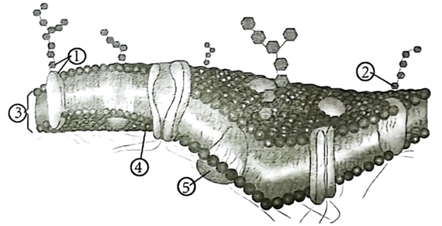

(1)构成细胞膜基本支架的是[    ] ，其 （填“内部”或“外部”）是疏水端，具有屏障作用。

(2)细胞膜中磷脂分子的尾部可以摇摆，使整个磷脂分子发生侧向滑动，具有“柔性”，但[    ] 的存在，增加了细胞膜的“刚性”。

(3)器官移植时，常会出现排斥现象，这与细胞膜上的[    ] 有关。

(4)细胞膜是控制物质进出的门户，细胞膜上转运蛋白的 和 ，对物质跨膜运输起着决定性作用。

(5)不同物质的跨膜运输方式不同，柽柳是一种耐盐植物，它的叶子和嫩枝可以将吸收的无机盐排出体外，现欲判断柽柳根部从土壤中吸收无机盐的方式是主动运输还是被动运输，请设计相关实验。

实验步骤：

①取生长发育状况相同的柽柳多株，随机均分为两组，编号甲、乙，放入含有一定浓度K⁺的溶液中；

②甲组给予正常的细胞呼吸条件，乙组 ；

③一段时间后，测定溶液中剩余K⁺的含量。

实验结论：

若 ，则柽柳从土壤中吸收无机盐的方式是被动运输。

若 ，则柽柳从土壤中吸收无机盐的方式是主动运输。

【答案】(1) ③磷脂双分子层 内部

(2)⑤蛋白质

(3)①糖蛋白

(4) 种类 数量

(5) 抑制细胞呼吸（有氧呼吸） 两组溶液中剩余K⁺的含量基本相同 甲组溶液中剩余K⁺的含量小于乙组

【分析】流动镶嵌模型：（1）磷脂双分子层构成膜的基本支架，这个支架是可以流动的；（2）蛋白质分子有的镶嵌在磷脂双分子层表面，有的部分或全部嵌入磷脂双分子层中，有的横跨整个磷脂双分子层。大多数蛋白质也是可以流动的；（3）在细胞膜的外表，少数糖类与蛋白质结合形成糖蛋白。除糖蛋白外，细胞膜表面还有糖类与脂质结合形成糖脂。

【详解】（1）③磷脂双分子层构成了细胞膜的基本支架，其外部是疏水端，具有屏障作用，将细胞内部与外界隔开。

（2）细胞膜中磷脂分子的尾部可以摇摆，使整个磷脂分子发生侧向滑动，具有“柔性”，由于⑤蛋白质分子运动性小，增加了细胞膜的“刚性”。

（3）①糖蛋白具有识别、润滑等功能，所以细胞膜上的①糖蛋白与器官移植时的排斥现象有关。

（4）转运蛋白具有特异性，转运蛋白的数量影响了转运的速率，所以细胞膜上转运蛋白的种类和数量决定着转运物质的种类和速度。

（5）为了探究柽柳根部从土壤中吸收无机盐的方式是主动运输还是被动运输，则可通过控制能量的供给的方式进行实验，则自变量可以是控制细胞的呼吸，因变量是测定溶液中剩余K⁺的含量。若是主动运输，则抑制呼吸则影响了K⁺的运输，若是被动运输则抑制呼吸不影响K⁺的运输，依次判断运输方式。

则根据单一变量和对照原则，实验设计如下：①取生长发育状况相同的柽柳多株，随机均分为两组，编号甲、乙，放入含有一定浓度K⁺的溶液中；

②甲组给予正常的细胞呼吸条件，乙组抑制细胞呼吸（有氧呼吸）；

③一段时间后，测定溶液中剩余K⁺的含量。

实验结论：

若两组溶液中剩余K⁺的含量基本相同，则柽柳从土壤中吸收无机盐的方式是被动运输。

若甲组溶液中剩余K⁺的含量小于乙组，则柽柳从土壤中吸收无机盐的方式是主动运输。

33．（2022上江苏扬州高一统考期末）下图1、2、3分别表示细胞质膜内外物质跨膜运输的三种过程示意图，其中①-④表示细胞质膜上的相关物质或结构，a、b、c表示物质。据图回答：

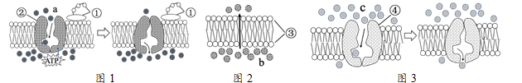

(1)细胞质膜的基本支架是图中的[   ] ，实现细胞间信息交流的物质是图中的[   ] 。（[   ]中写序号，横线上写物质或结构名称）

(2)图1所示过程中，a物质的跨膜运输方式为 ；a、b、c三种物质中，可代表葡萄糖分子的是 。

(3)图2中物质b的运输与图3中物质c的运输的共同点有 。

A．都是顺浓度梯度 B．都与细胞质膜的选择透过性无关

C．都不需要消耗能量 D．都属于被动运输

【答案】(1) ③磷脂双分子层 ①糖蛋白

(2) 主动运输 a、c

(3)ACD

【分析】图示分析：①是糖蛋白，②转运蛋白，③磷脂双分子层。

【详解】（1）细胞质膜的基本支架是图中的③磷脂双分子层，实现细胞间信息交流的物质是图中的①糖蛋白。

（2）a物质逆浓度梯度转运，需要ATP和转运蛋白，属于主动运输。图示中a属于主动运输，b属于自由扩散，c属于协助扩散，葡萄糖进入红细胞属于协助扩散，进入其他细胞属于主动运输，故可代表葡萄糖分子的是a、c。

（3）图2中物质b的运输方式是自由扩散，物质c的运输属于协助扩散，两者的共同点有：都是顺浓度梯度；都不需要消耗能量；都属于被动运输，都与细胞质膜的选择透过性有关。

故选ACD。

【点睛】本题考查膜的结构和跨膜运输的方式，意在考查学生识图的能力、提取有效信息的能力和识记基础知识的能力。

34．（2022上江苏徐州高一统考期末）下图甲是由磷脂分子合成的人工膜的结构示意图，图乙表示葡萄糖和乳酸进出人成熟红细胞的示意图，图丙中A侧为1mol/L的葡萄糖溶液，B侧为1mol/L的乳酸溶液（呈分子状态），图丁为信号分子与靶细胞结合的示意图。请回答下列问题。

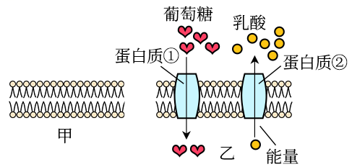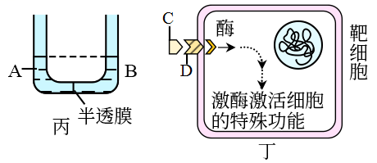

(1)如果用甲所示人工膜作为丙中的半透膜，则液面稳定时，A侧液面 （填“高于”“低于”或“等于”，下同）B侧液面；如果在甲所示人工膜上贯穿乙的蛋白质①，再用作丙中的半透膜，则液面稳定时，A侧液面 B侧液面，这依赖载体蛋白高度的 性。

(2)乙中，葡萄糖跨膜运输的方式是 。如果将乙所示细胞放在无氧环境中，图中 的跨膜运输不会受到影响。

(3)乙中 构成了细胞质膜的基本支架，某些药物大分子不容易被细胞吸收，用甲所示人工膜包裹后更容易进入细胞，该过程与细胞质膜的 性有关。

(4)丁中C为信号分子，能与靶细胞细胞质膜上的 结合，D的化学成分是 ，该过程最能体现细胞质膜具有 的功能。

【答案】(1) 等于 低于 特异性

(2) 协助扩散 葡萄糖和乳酸

(3) 磷脂双分子层 流动性

(4) 受体 糖蛋白 信息交流

【分析】据图分析，甲表示磷脂双分子层；乙图中葡萄糖的运输方式是协助扩散，运输方向是高浓度向低浓度，需要载体，不需要能量，乳酸的运输方式是主动运输，需要载体和能量；图丙代表渗透作用的装置，水分的运输方向是低浓度运输到高浓度，图丁体现了细胞膜具有信息交流的功能。

【详解】（1）A侧为1mol/L的葡萄糖溶液，B侧为1mol/L的乳酸溶液，溶质分子数相等，水分子数也相等，葡萄糖分子和乳酸分子都不能通过以磷脂双分子层构成的半透膜，因此如果用图甲所示人工膜作为图丙中的半透膜，则液面不再变化时，A侧液面等于B侧液面；

图乙中的蛋白质①是运输葡萄糖的载体，如果在图甲所示人工膜上贯穿上图乙的蛋白质①，再用作图丙的半透膜，则葡萄糖向B侧运输，导致A侧溶液浓度下降，B侧溶液浓度上升，则水分从左侧运输到右侧，则A侧液面将低于B侧液面；这依赖载体蛋白高度的特异性。

（2）从图乙可知葡萄糖进入细胞的方式为协助扩散，乳酸出细胞的方式为主动运输，二者都需要载体蛋白的参与；哺乳动物成熟的红细胞只能进行无氧呼吸，红细胞吸收葡萄糖是协助扩散，不需能量，而红细胞主动运输排出乳酸所需能量由无氧呼吸提供，故如果将图乙所示细胞放在无氧环境中，葡萄糖和乳酸的运输均不受影响。

（3）细胞质膜的基本支架是磷脂双分子层；工膜包裹后更容易进入细胞，是由于人工膜和细胞膜具有相同的成分，二者可以融合，与细胞质膜的流动性有关。

（4）信号分子可以和质膜上的D受体结合，受体的化学成分是糖蛋白；体现了细胞质膜的信息交流功能。

【点睛】本题主要考查物质跨膜运输的方式及异同点，细胞膜的结构与功能，渗透作用等相关内容，要求学生理解所学知识的要点。

35．（2022上江苏南通高一期末）黑藻是一种常见的单子叶多年生沉水植物，其叶肉细胞内有大而清晰的叶绿体，液泡无色。某同学选择黑藻叶肉细胞观察质壁分离现象，实验步骤和观察结果如图。请回答下列问题：

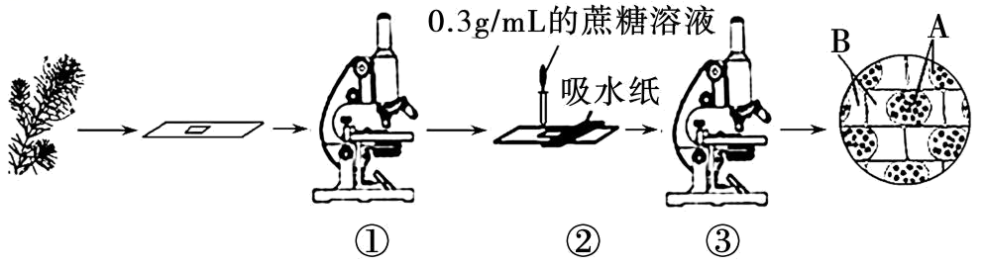

(1)在制作黑藻叶片临时装片时，先在载玻片上滴加 ，把黑藻叶片放入并展平，然后加上盖玻片。操作时，先将盖玻片的一侧与水滴接触，然后轻轻放平的，这样可以避免产生 。

(2)实验过程中，通过步骤①观察正常细胞所处的状态，目的是 ，步骤②的具体操作过程是 。

(3)黑藻叶片的叶肉细胞能在0.3g/mL的蔗糖溶液中发生质壁分离。发生质壁分离的外因是细胞液浓度 （填“>”“<”或“=”）细胞外的蔗糖溶液浓度，内因是原生质层的伸缩性 （填“>”“<”或“=”）细胞壁。

(4)若将步骤②中浸润在0.3g/mL蔗糖溶液中的黑藻叶片临时装片放在80℃条件下处理一段时间。在显微镜下观察到B处呈绿色，最可能的原因是高温使 失去选择透过性，叶绿素进入B处。

【答案】(1) 清水/蒸馏水 气泡

(2) 起对照作用/与后续实验现象进行对照 在盖玻片的一侧滴入蔗糖溶液，另一侧用吸水纸吸引，并重复几次

(3) < >

(4)细胞膜、叶绿体膜

【分析】题图分析：①为观察正常的细胞，②为用引流法使叶肉细胞浸在0.3g/mL蔗糖溶液中，③观察叶肉细胞发生质壁分离。

【详解】（1）在制作黑藻叶片临时装片时，先在载玻片上滴加清水，以维持植物细胞形态。盖盖玻片时应先将盖玻片的一侧与水滴接触，然后轻轻放平的，这样可以避免产生气泡，以防止气泡干扰实验现象的观察。

（2）步骤①观察的是正常细胞所处的状态，此时细胞未发生质壁分离，目的是作为对照，以便与后面质壁分离现象进行对照。步骤②采用引流法，具体操作过程是在盖玻片的一侧滴入蔗糖溶液，另一侧用吸水纸吸引，并重复几次，使蔗糖溶液不断渗入装片中，使细胞发生质壁分离。

（3）植物细胞发生质壁分离的条件之一是具有选择透过性膜（原生质层），且原生质层的伸缩性>细胞壁，此为内因；条件之二为细胞液浓度<细胞外的蔗糖溶液浓度，此为外因。

（4）图中A含有叶绿体而呈绿色，B为细胞壁和原生质层之间的间隙，由于原生质层具有选择透过性，故蔗糖分子不能进入原生质层。若将浸润在0.3g/mL蔗糖溶液中是黑藻叶片临时装片放在80℃条件下处理一段时间后发现B处呈绿色，最可能的原因是高温破坏细胞膜和叶绿体膜等生物膜的结构而使其失去选择透过性，本应位于叶绿体中的叶绿素扩散至B处使之呈绿色。

36．（2023上江苏南京高一统考期末）生物学实验是高中生物学教学中的重要组成部分，现用紫色洋葱作为实验材料开展相关的拓展实验研究。

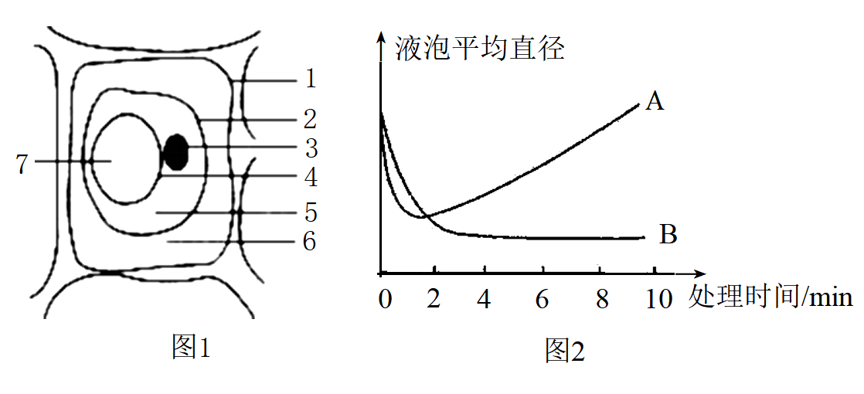

(1)甲同学用紫色洋葱鳞片叶外表皮做了观察植物细胞质壁分离与复原的实验，观察到图1所示的实验现象，图1中原生质层由 （填数字）组成，此时6与7处溶液浓度大小关系能否确定？ 。

(2)若乙同学取大小相同、生理状态相似的紫色洋葱鳞片叶外表皮若干，将它们分别浸没在A、B两种溶液中，测得细胞中液泡平均直径的变化情况如图2所示，由此可推测出B溶液的初始浓度比A溶液 。

(3)若丙同学想进一步检测细胞液浓度时，可选用 （填“A”或“B”）溶液配制一系列等浓度梯度的溶液进行探究实验。实验中对温度等无关变量的要求是 。

【答案】(1) 2、4、5 不能

(2)小

(3) B 相同且适宜

【分析】质壁分离的原因分析：（1）外因：外界溶液浓度＞细胞液浓度；（2）内因：原生质层相当于一层半透膜，细胞壁的伸缩性小于原生质层；（3）表现：液泡由大变小，细胞液颜色由浅变深，原生质层与细胞壁分离。

【详解】（1）图1已经是发生了质壁分离后的图像，1为细胞壁，2为细胞膜，3为细胞核，4为液泡膜，5为细胞质，6为外界溶液，7为液泡中的细胞液。图1中原生质层由2（细胞膜）、4（液泡膜）以及5（两层膜之间的细胞质）组成。图1细胞可能处于质壁分离状态、可能处于动态平衡状态、也可能处于质壁分离复原状态，所以此时7细胞液浓度与6外界溶液浓度的关系有小于、等于或大于三种可能，故此时6与7处溶液浓度大小关系不能确定。

（2）2min内，处于A、B溶液中的紫色洋葱鳞片叶外表皮细胞的液泡平均直径都减小，细胞失水，则A、B溶液的初始浓度都大于植物细胞液浓度，且在A溶液中失水速率更快，说明A溶液的初始浓度更大，故可推测出B溶液的初始浓度比A溶液更小。

（3）检测细胞液浓度时，可选用物质B，配制一系列浓度梯度的溶液，对细胞进行检测，因为植物细胞不吸收物质B（A曲线发生了质壁分离和自动复原，说明A物质能被细胞吸收，而B曲线发生了质壁分离但没有自动复原，说明B物质不能被细胞吸收），容易检测。该实验的自变量为该物质的浓度，实验中对温度等无关变量的要求是相同且适宜。